

*Figura 24: Logo do site*

Na figura 25 está representada a tela inicial do sistema. É a primeira tela que o cliente verá ao acessar o *site*. Inicialmente é visto que são feitas entregas em todo o centro de São Paulo, logo abaixo há uma galeria para mostrar *cupcakes* que foram feitos pela loja. Nesta tela haverá algumas opções de botões como: cadastre-se, monte seu próprio *cupcake*, sobre a loja, contato, carrinho e setas para que o usuário possa ver mais imagens de *cupcakes*.

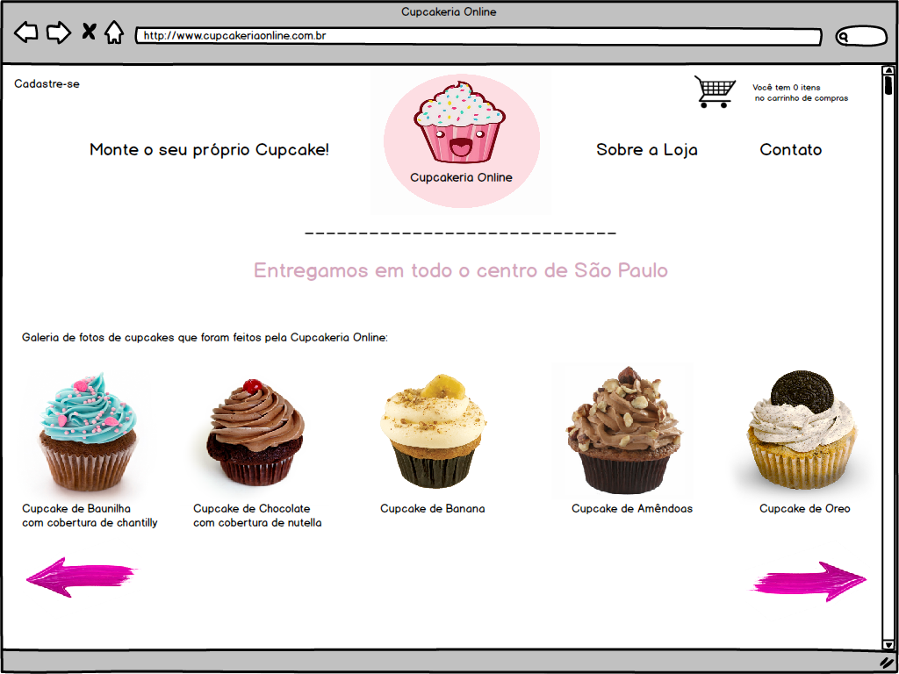

*Figura 25: Tela de início*

Clicando em “Sobre a Loja” (figura 26) será aberta uma tela em que há uma descrição da loja juntamente com a missão da empresa.

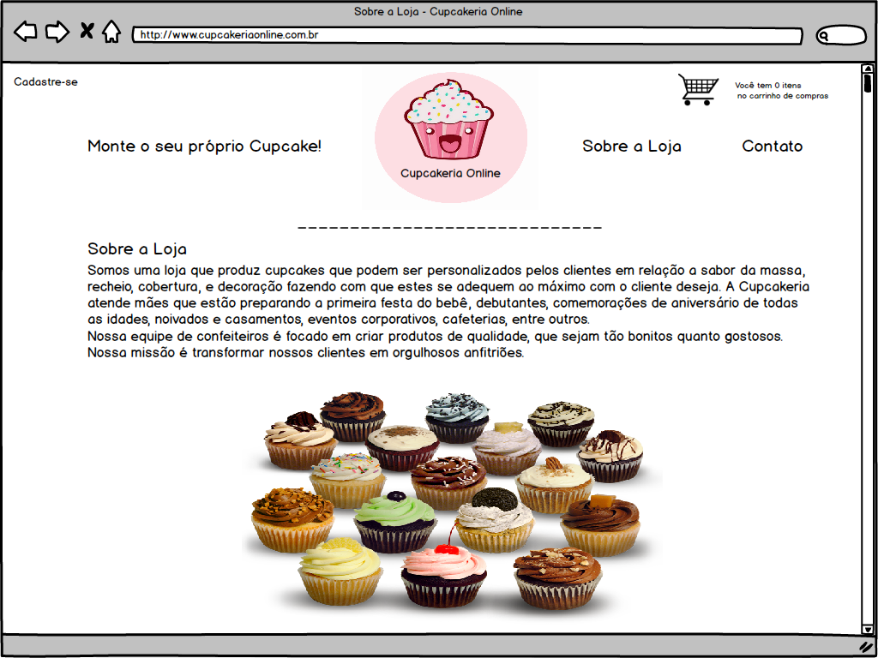

*Figura 26: Tela sobre a loja*

Clicando em “Contato” (figura 27) será aberta uma tela em que haverá todas as formas de contato que o cliente pode ter com a loja, inclusive uma área para que haja contato diretamente via *e-mail*, por exemplo. Bem como o horário de funcionamento.

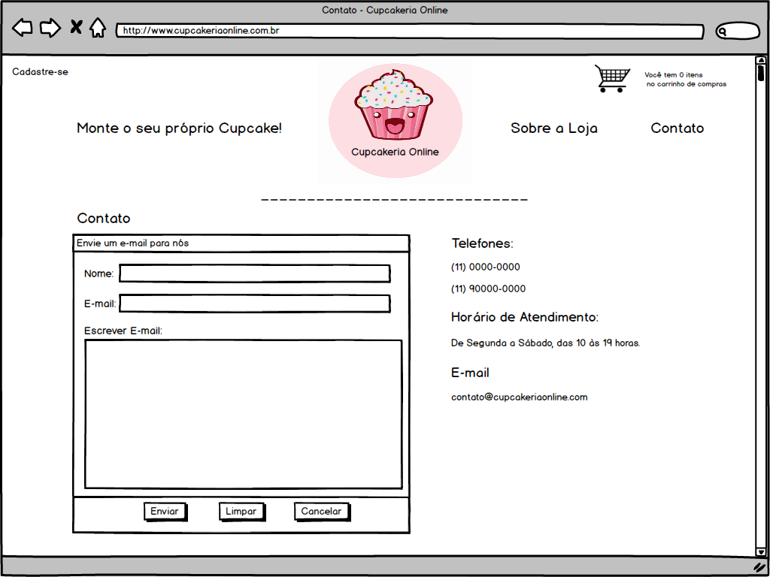

*Figura 27: Tela de contato*

Clicando em “Cadastre-se” será aberta a tela com o cadastro do cliente como pode ser observado na figura 28. Nessa tela o cliente deverá incluir alguns dados, e caso ele já possua cadastro, deverá clicar no botão “Clique aqui para fazer *login*”.

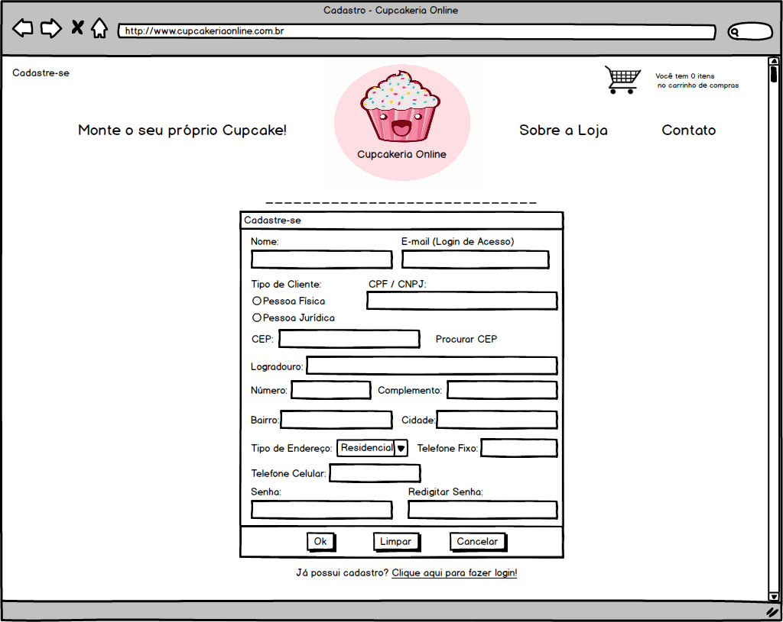

*Figura 28: Tela de Cadastro*

Clicando em “Clique aqui para fazer *login*” será aberta a tela que possibilitará ao cliente *logar* em sua conta, como pode ser observado na figura 29.

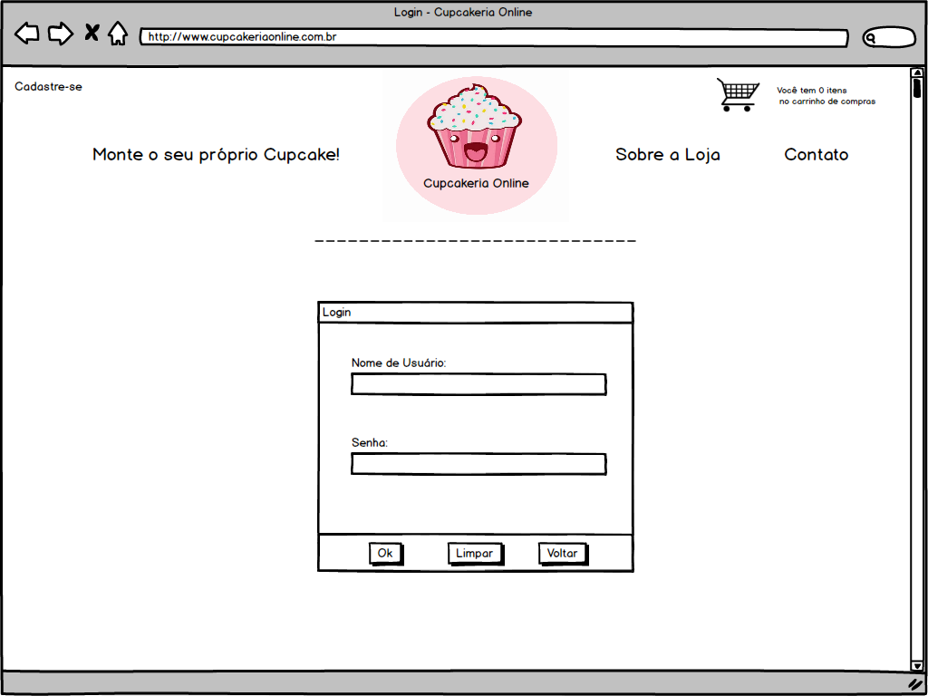

*Figura 29: Tela de Login*

Clicando em “Monte o seu próprio Cupcake” (figura 30) será aberta a tela do primeiro passo da montagem dos *cupcakes*. Nela o cliente poderá escolher o tamanho do *cupcake*, se será mini ou clássico, e a quantidade desejada. Nessa tela ainda haverá o botão redirecionando para o próximo passo da montagem.

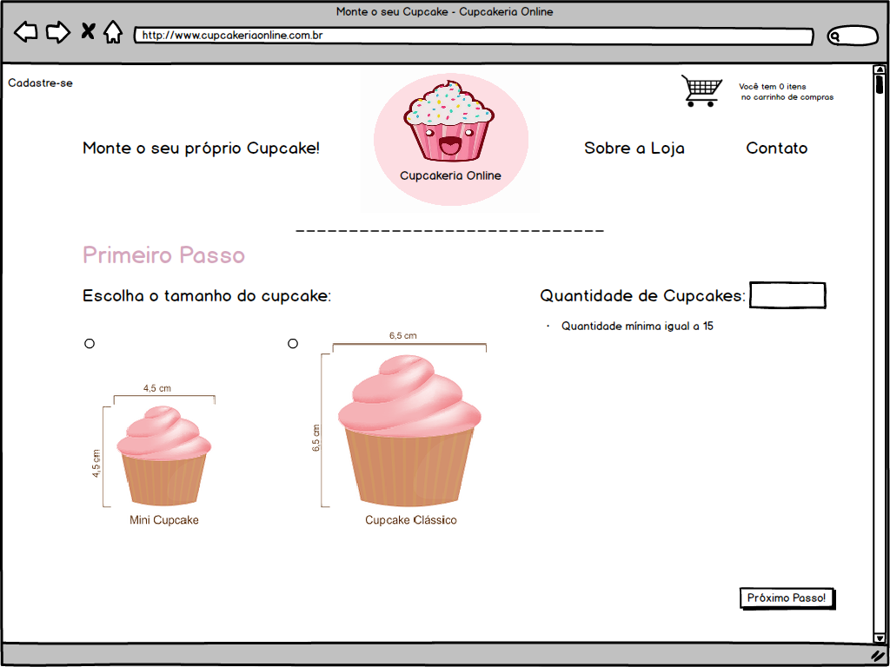

*Figura 30: Tela primeiro passo da montagem do cupcake*

Na tela do segundo passo (figura 31) o cliente deverá escolher o sabor da massa do *cupcake.* Nessa tela ainda haverá o botão redirecionando para o próximo passo da montagem.

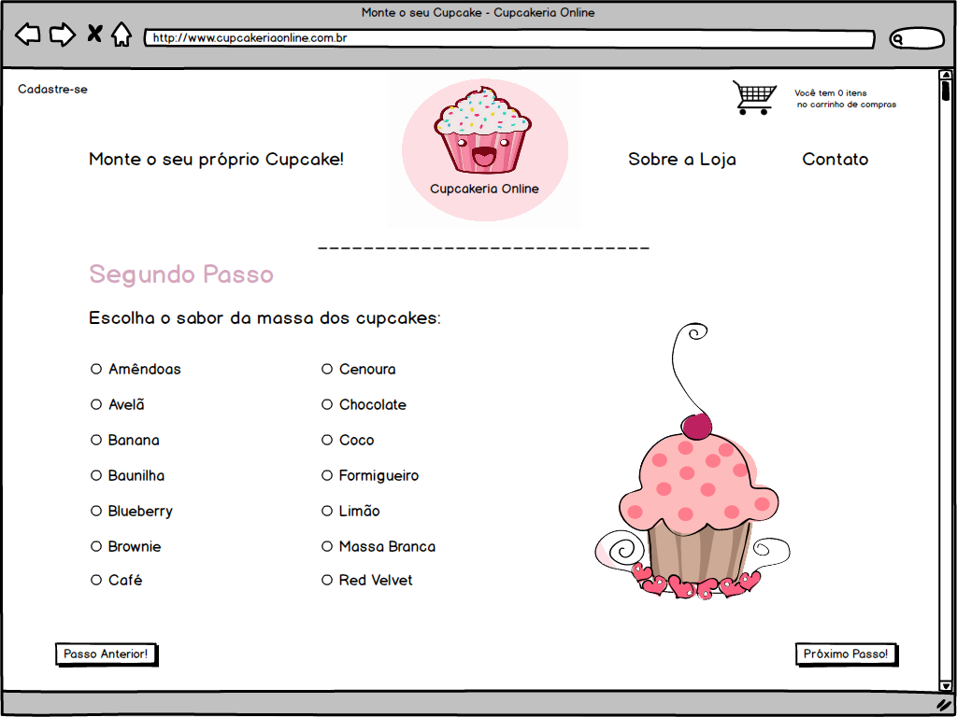

*Figura 31: Tela segundo passo da montagem do cupcake*

Na tela do terceiro passo, o cliente poderá escolher o recheio do cupcake. As opções podem ser observadas na figura 32. Nessa tela ainda haverá o botão redirecionando para o próximo passo da montagem.

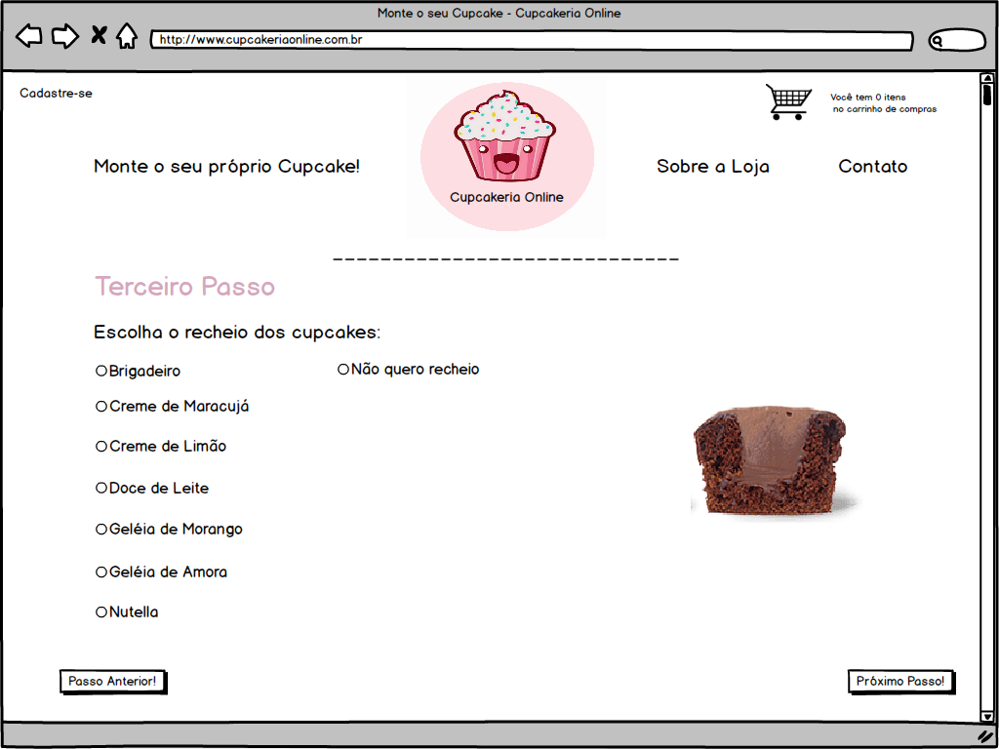

*Figura 32: Tela terceiro passo da montagem do cupcake*

No quarto passo se escolhe a cobertura. As opções podem ser observadas na figura 33.Nessa tela ainda haverá o botão redirecionando para o próximo passo da montagem.

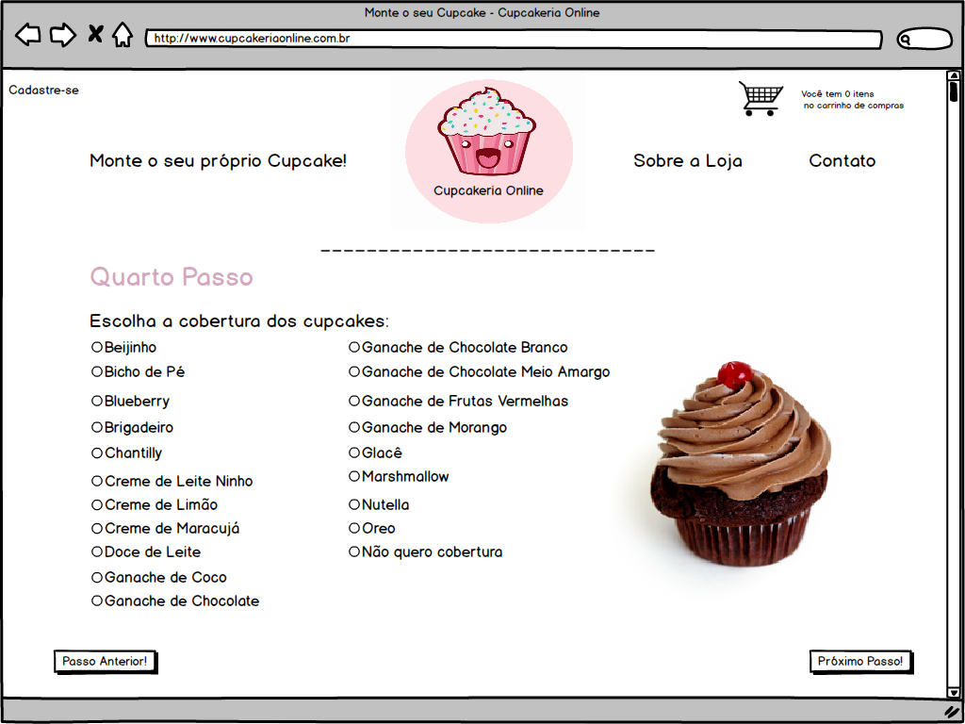

*Figura 33: Tela quarto passo da montagem do cupcake*

No quinto passo o cliente pode escolher a decoração do *cupcake*. As opções podem ser observadas na figura 34. Além das tradicionais, o cliente poderá escolher uma decoração com imagem selecionando o respectivo botão.

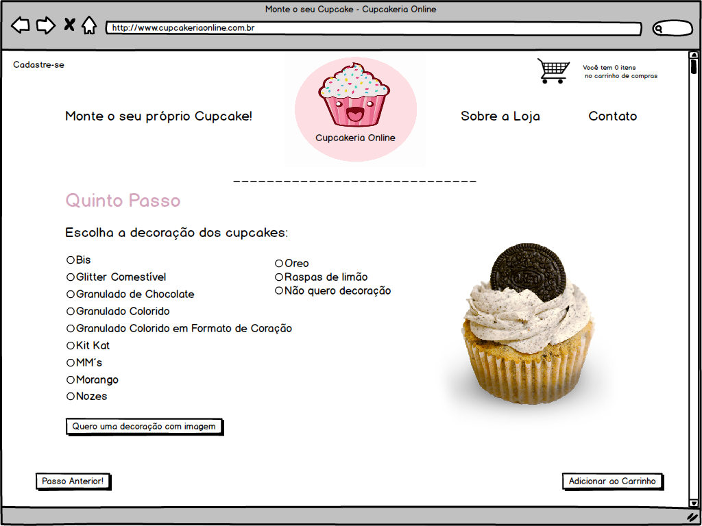

*Figura 34: Tela quinto passo da montagem do cupcake*

Ao selecionar decoração personalizada (figura 35) o cliente terá três opções: decoração impressa na pasta americana, em 3D ou impressa em papel.

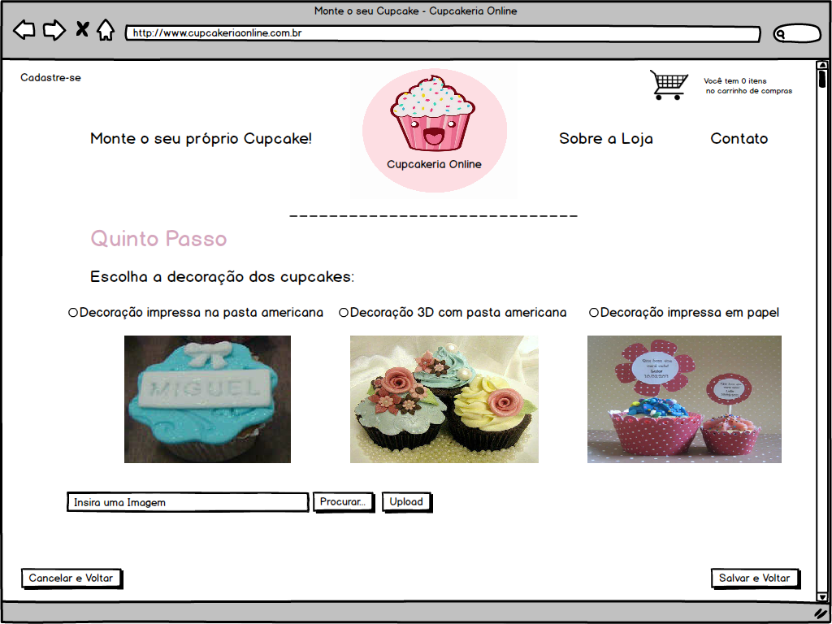

*Figura 35: Tela quinto passo da montagem do cupcake – decoração personalizada*

. Finalizando o pedido, o cliente tem a opção de ir ao carrinho de compras ou continuar comprando. Opções essas que aparecerão em forma de mensagem ao cliente como pode ser observado na figura 36.

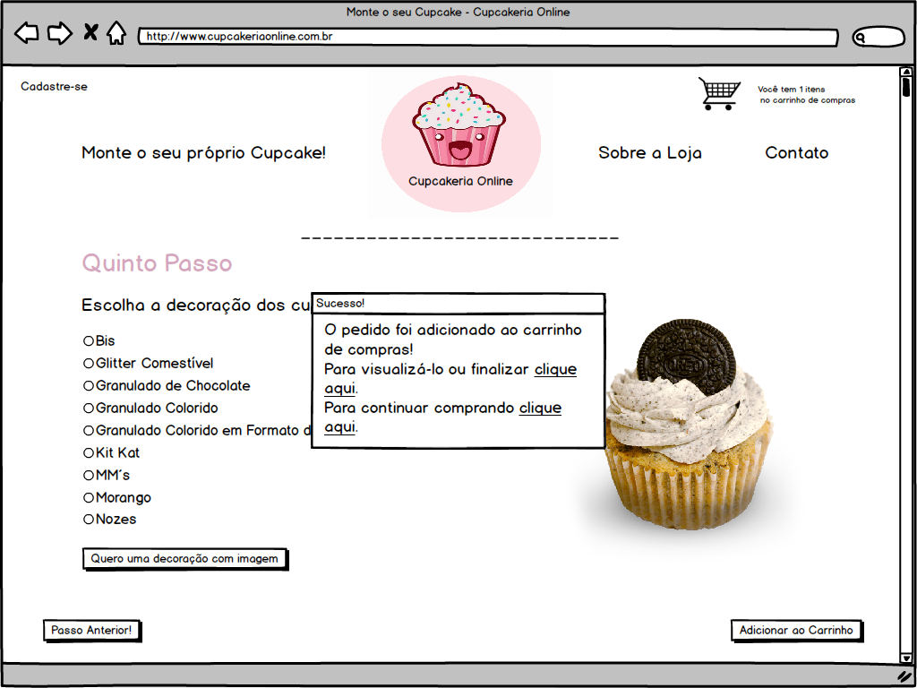

*Figura 36: Mensagem dirigida ao usuário ao "Adicionar ao Carrinho"*

Na tela do carrinho de compras (figura 37), o cliente terá as informações sobre o pedido que acabou de fazer, poderá calcular o frete e inserir um cupom de desconto.

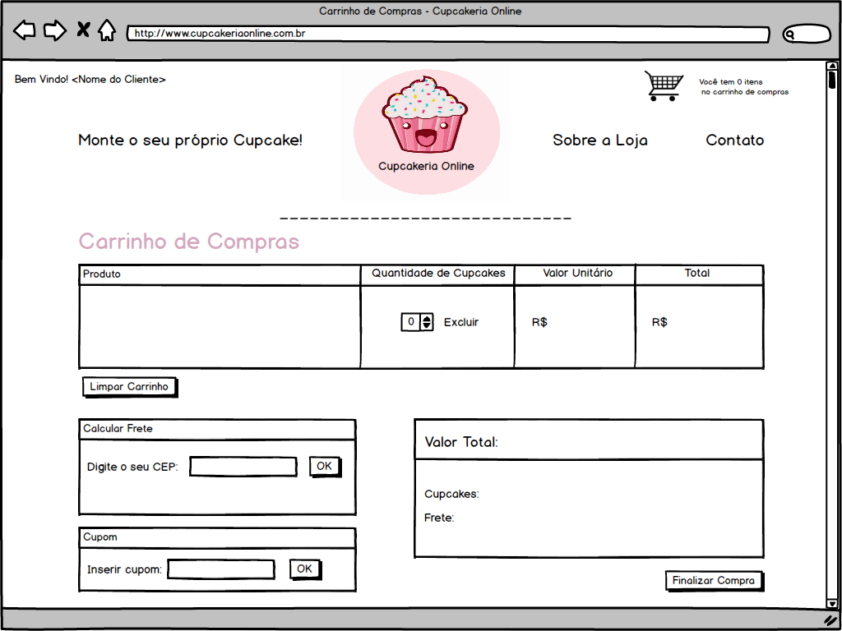

*Figura 37: Carrinho de compras*

O cliente concluindo o pedido será redirecionado para o site do PagSeguro, onde poderá escolher várias formas de pagamento para o seu pedido. (Figura 38)

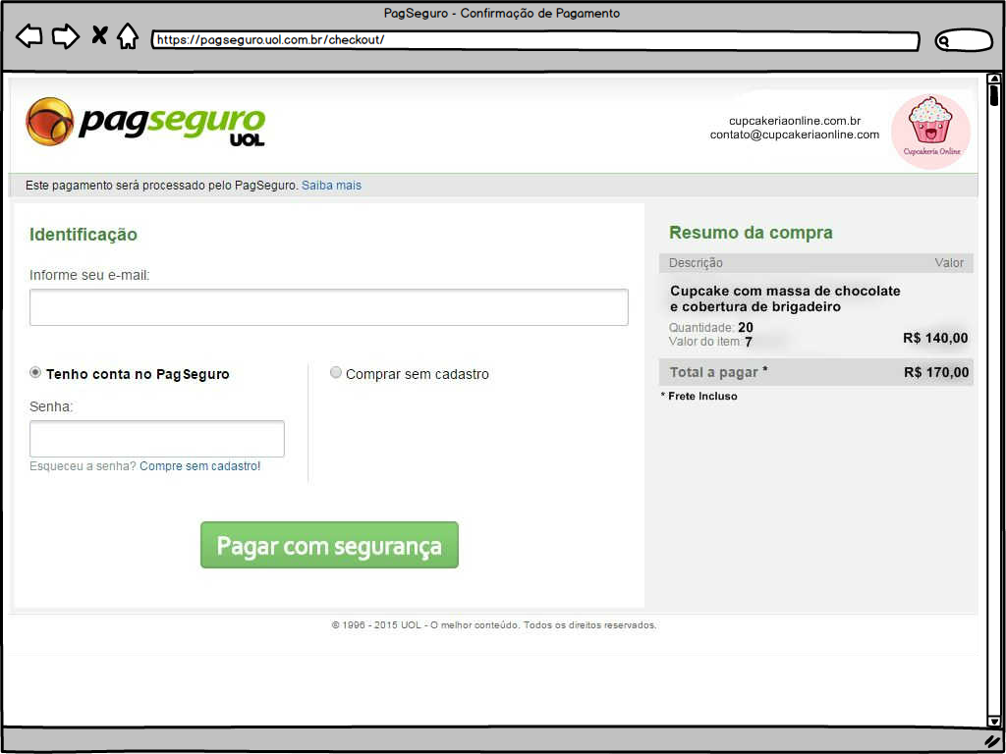

*Figura 38: Tela de pagamento PagSeguro- Identificação*

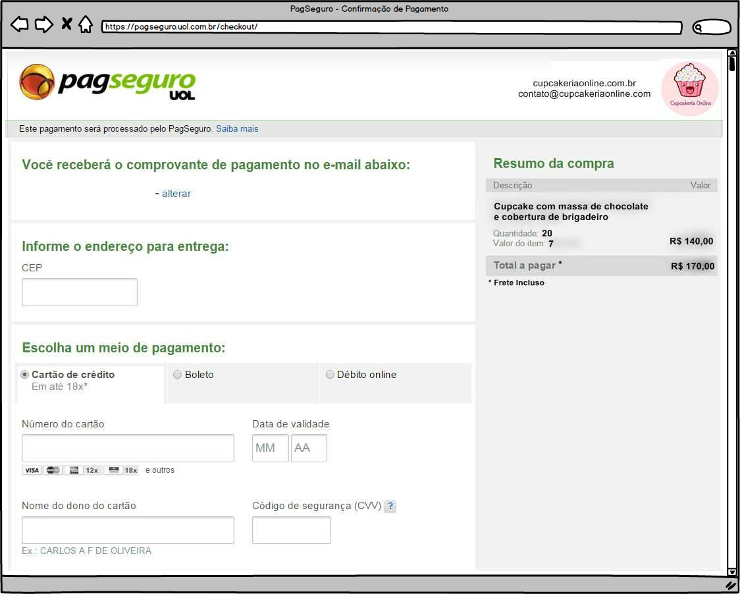

*Figura 39: Tela de pagamento PagSeguro - Cartão de Crédito*

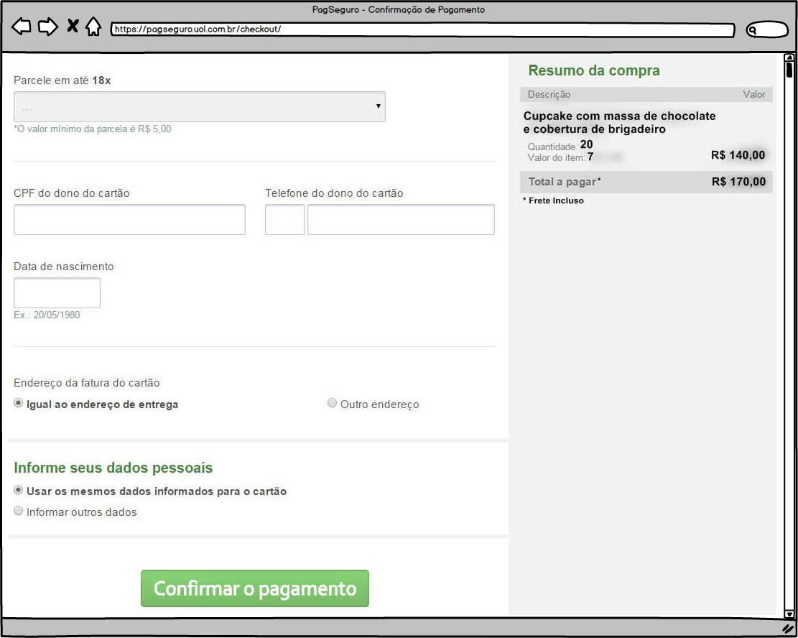

*Figura 40: Tela de pagamento PagSeguro– Cartão de Crédito 2*

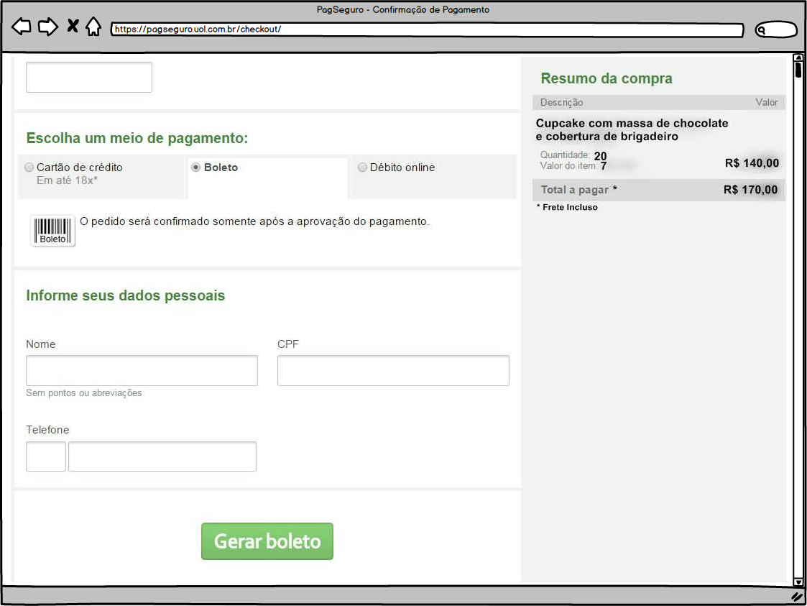

*Figura 41: Tela de pagamento PagSeguro- Boleto*

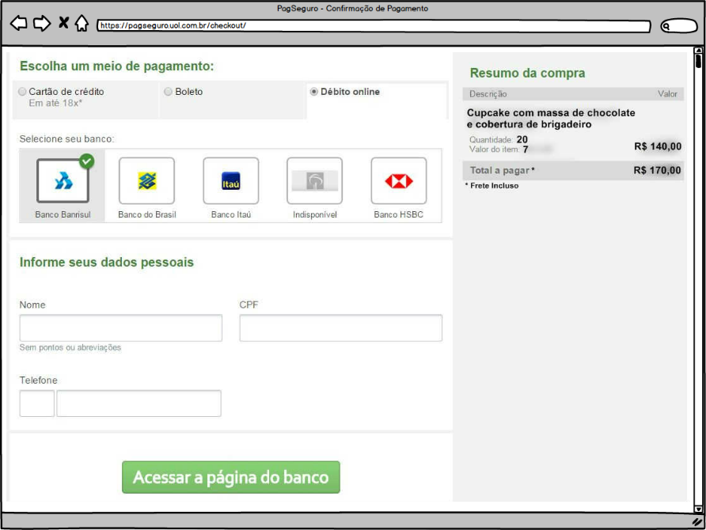

*Figura 42: Tela de pagamento PagSeguro– Débito Online*

Quando o cliente quiser saber informações de sua conta, estando logado, ele poderá clicar em “Bem Vindo! <Nome do Cliente>” e será redirecionado para uma tela que inicialmente mostra o histórico de pedidos, onde o cliente poderá ver informações como detalhes do pedido, data, *status*, número de rastreamento e nota fiscal eletrônica. (Figura 43)

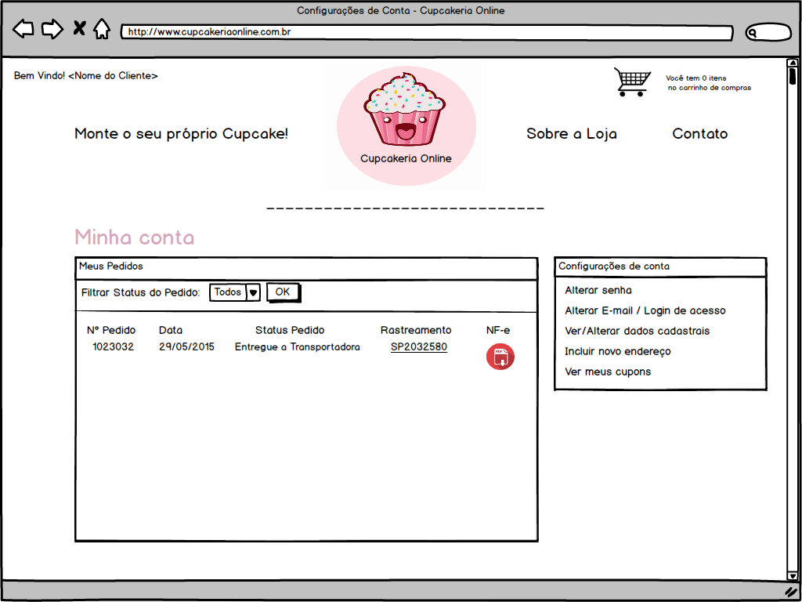

*Figura 43: Tela minha conta*

Quando o cliente fizer uma compra ou a loja estiver com uma promoção e o cliente ganhar um cupom, ele será avisado através de uma mensagem. (Figura 44)

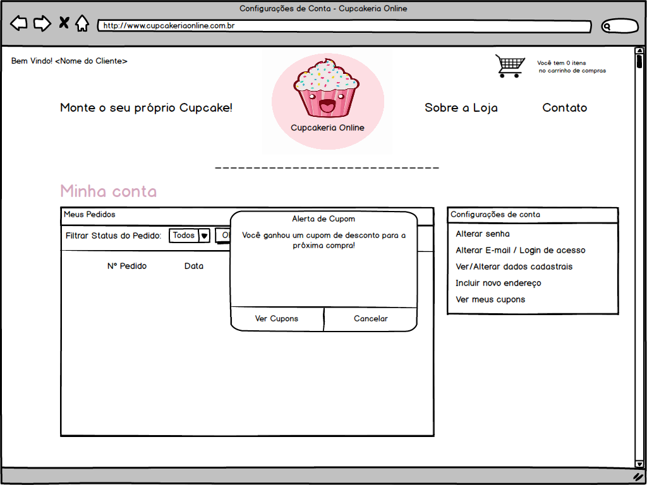

*Figura 44: Mensagem - Alerta de cupom*

A figura 45 representa a tela onde o cliente poderá ver as informações sobre os cupons que ganhou.

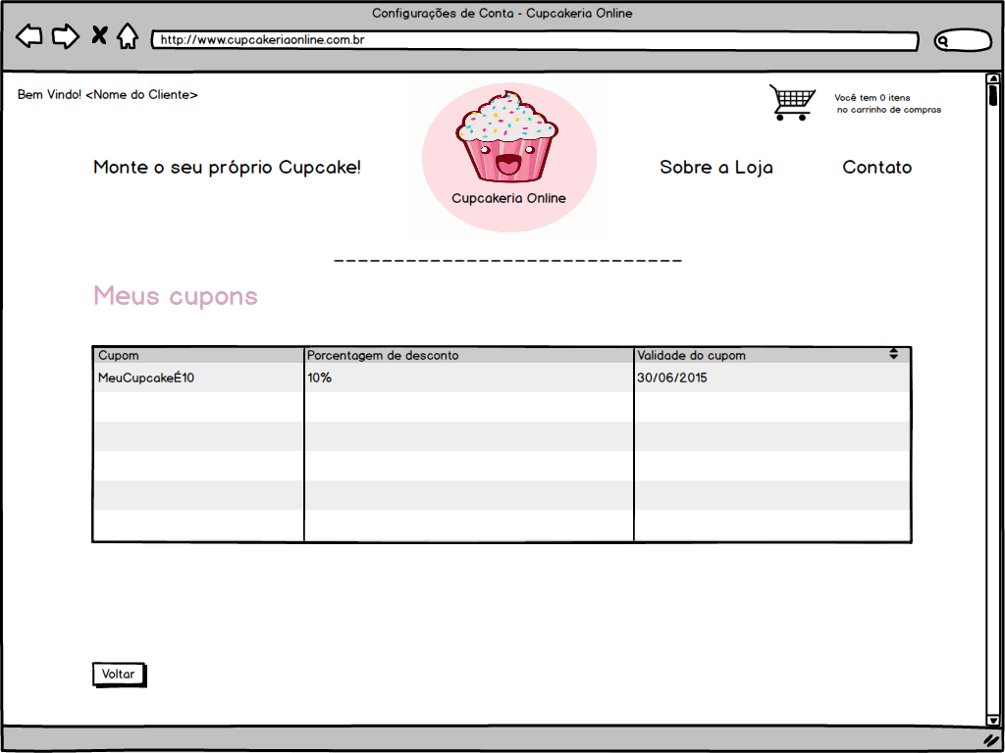

*Figura 45: Tela meus cupons*

Na tela configurações de conta (figura 46), o cliente poderá incluir novo endereço.

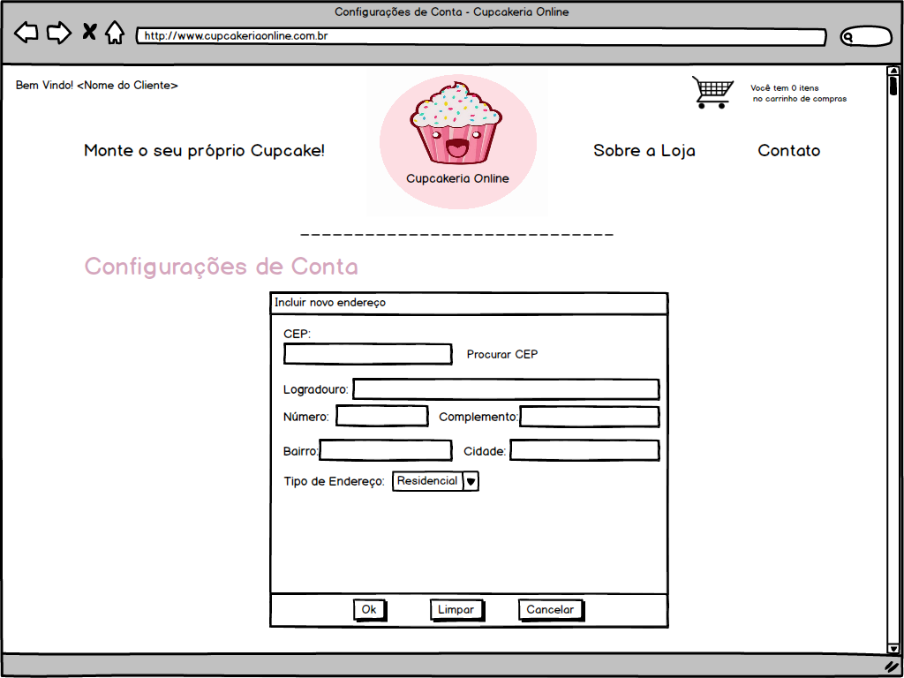

*Figura 46: Tela configuração de conta*

O cliente também terá a opção de alterar *e-mail* de acesso como pode ser percebido na figura 47.

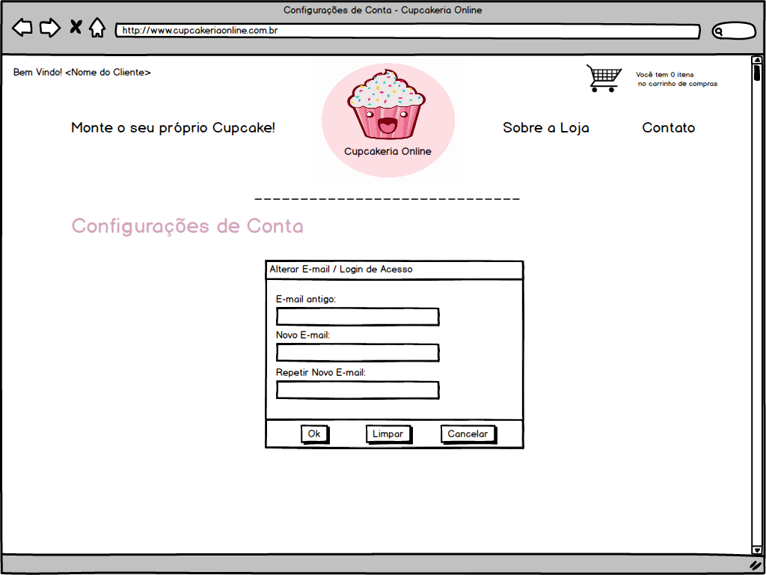

*Figura 47: Tela alterar e-mail*

O cliente também poderá alterar a senha (figura 48).

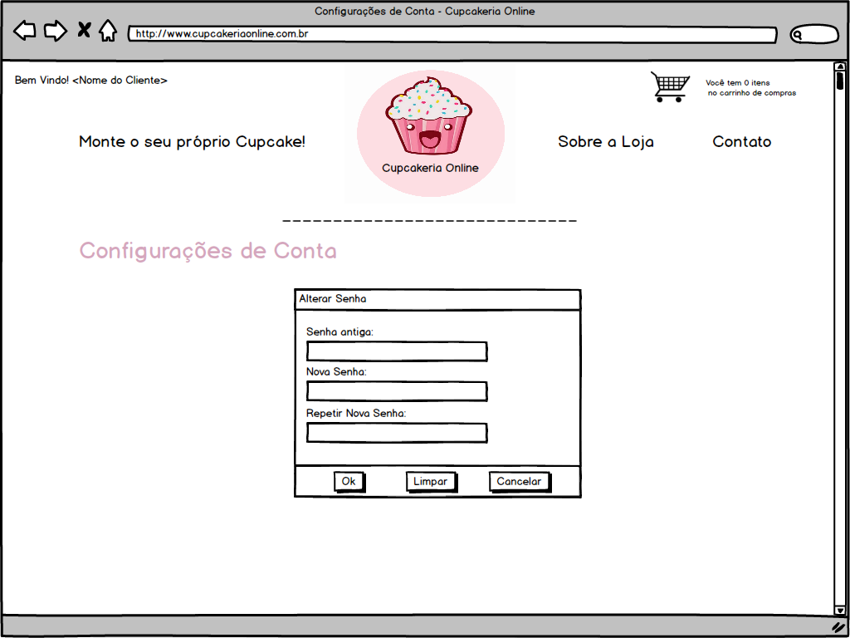

*Figura 48: Tela alterar senha*

E o cliente poderá mudar também os dados cadastrais (figura 49).

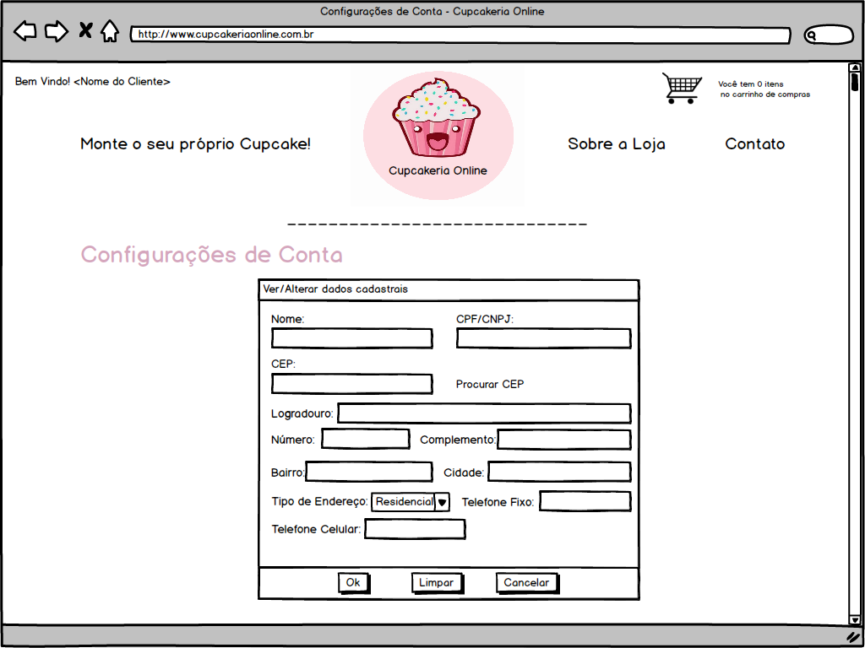

*Figura 49: Tela ver/alterar dados cadastrais*

A figura 50 e 51 representam a tela da transportadora Transfolha em que o cliente poderá fazer o rastreamento dos produtos.

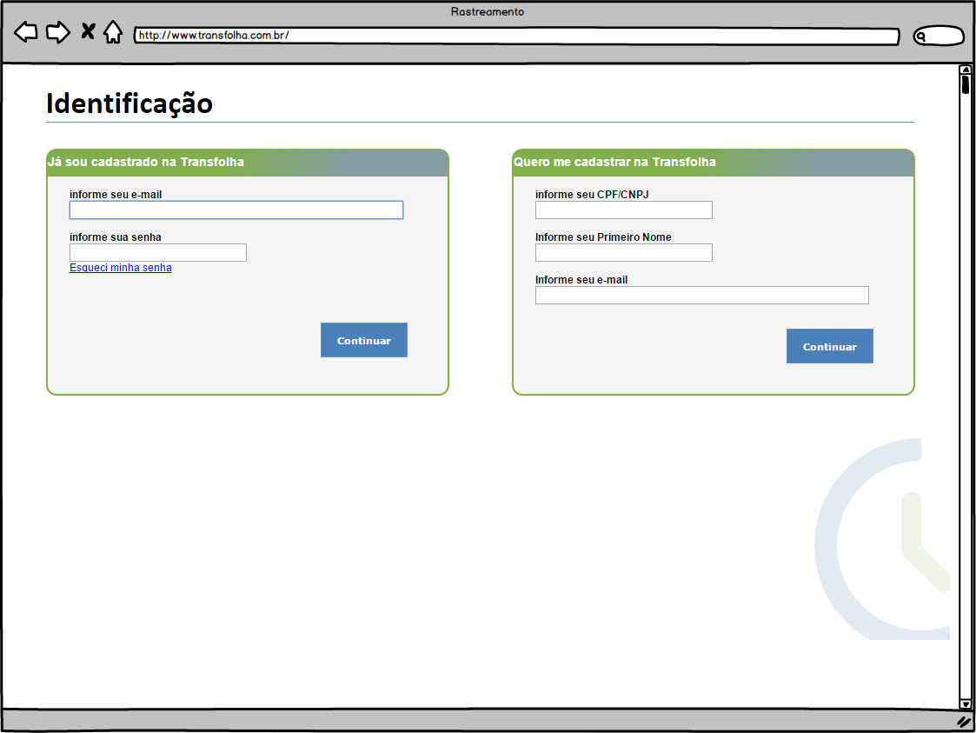

*Figura 50: Tela Inicial da Transportadora*

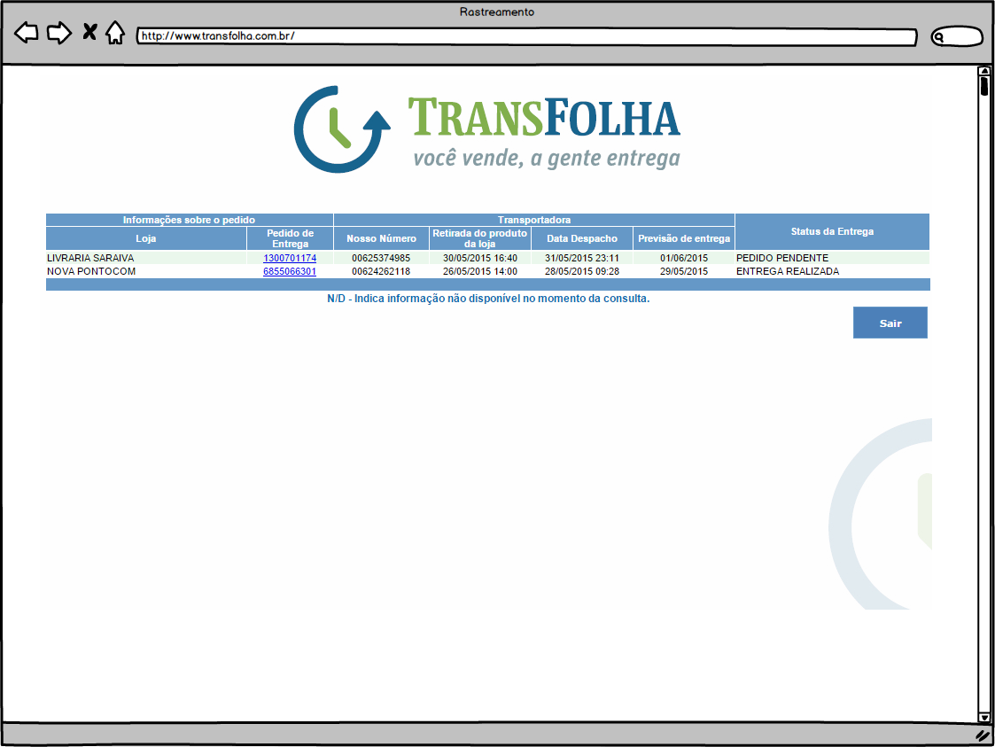

*Figura 51: Tela de pedidos Transfolha*

Tela inicial da área administrativa do sistema que contará com seis botões: “Gerenciamento de catálogo”, “Fornecedores”, “Promoções e Cupons”, “Relatórios”, “Gerenciamento de estoque” e “Gerenciamento de pedidos” Essas telas só poderão ser acessadas pelo administrador do sistema. (Figura 52)

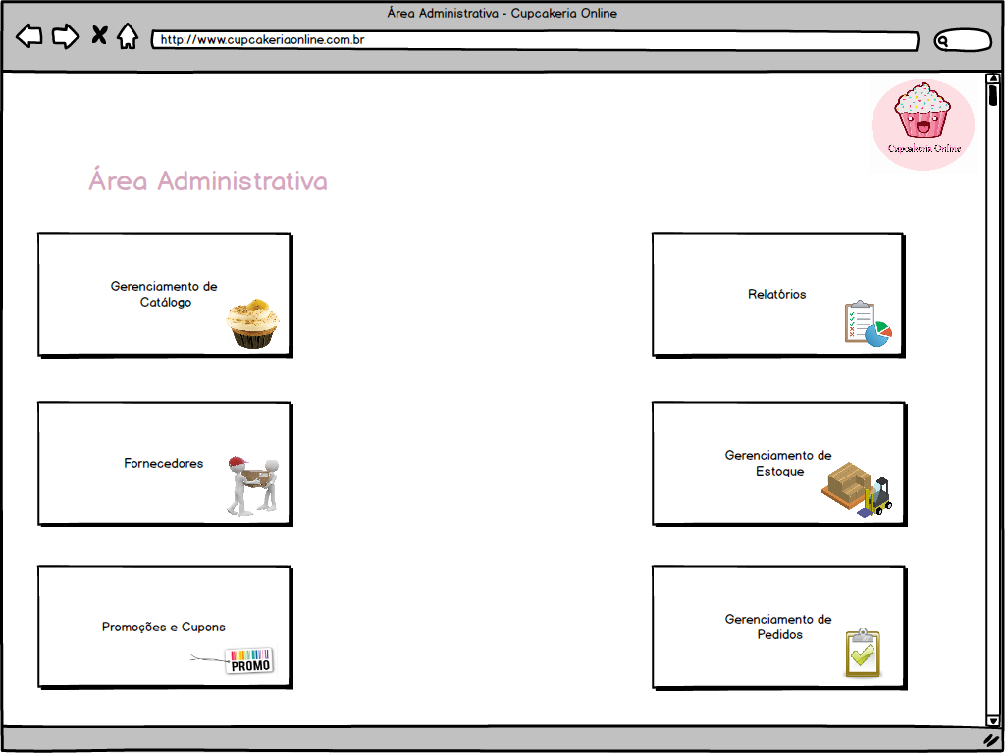

*Figura 52: Área administrativa - página inicial*

Na tela de Relatórios (figura 53), o administrador poderá ter relatórios gráficos sobre: número de vendas, recheios mais vendidos, coberturas mais vendidas, decorações mais vendidas e *cupcakes* mais vendidos. Ele poderá filtrar pela quantidade de dados a serem considerados para o relatório e o período do relatório.

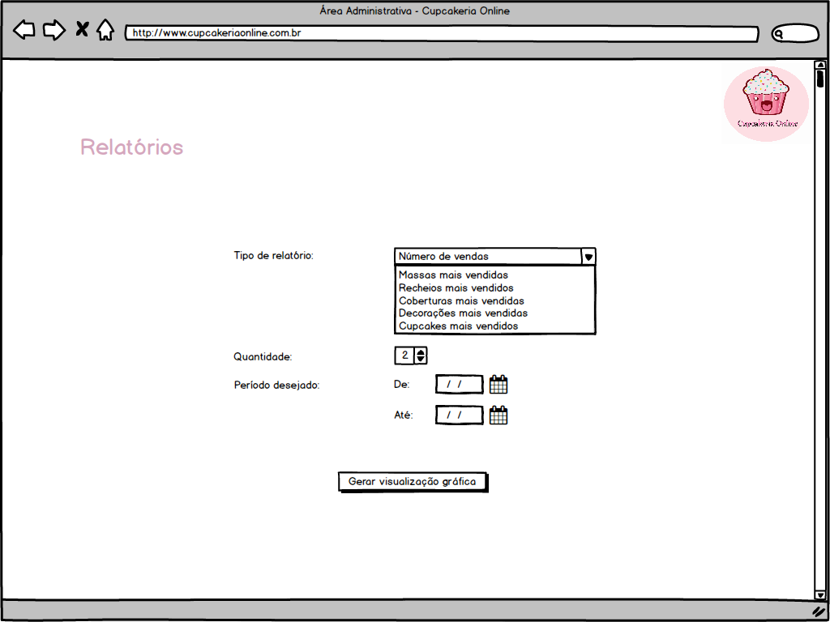

*Figura 53: Tela de relatórios*

Tela que mostra um gráfico de recheios mais vendidos (figura 54).

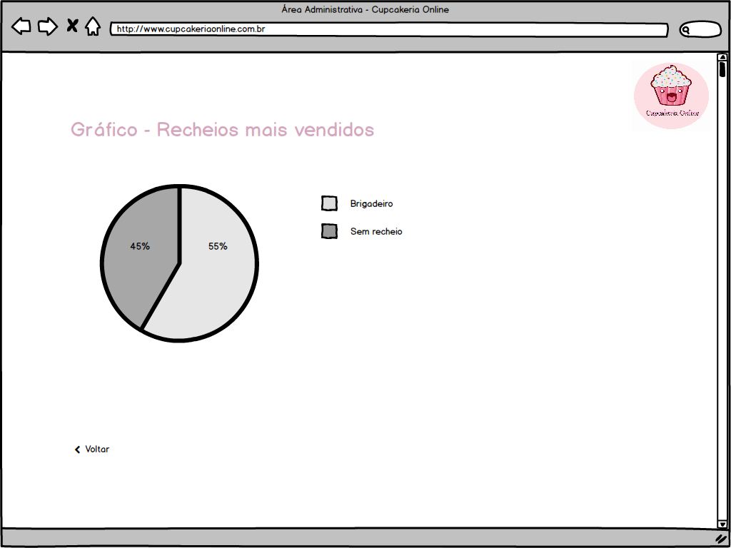

*Figura 54: Relatório recheios mais vendidos*

Tela que mostra o gráfico das vendas feitas em determinado período para pessoas físicas e jurídicas (figura 55).

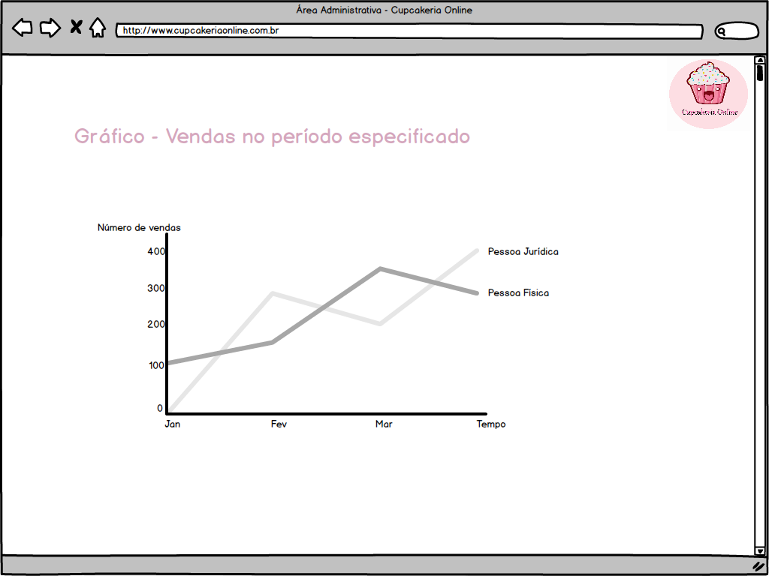

*Figura 55: Gráfico vendas no período especificado*

Tela que mostra o gráfico das massas mais vendidas (figura 56).

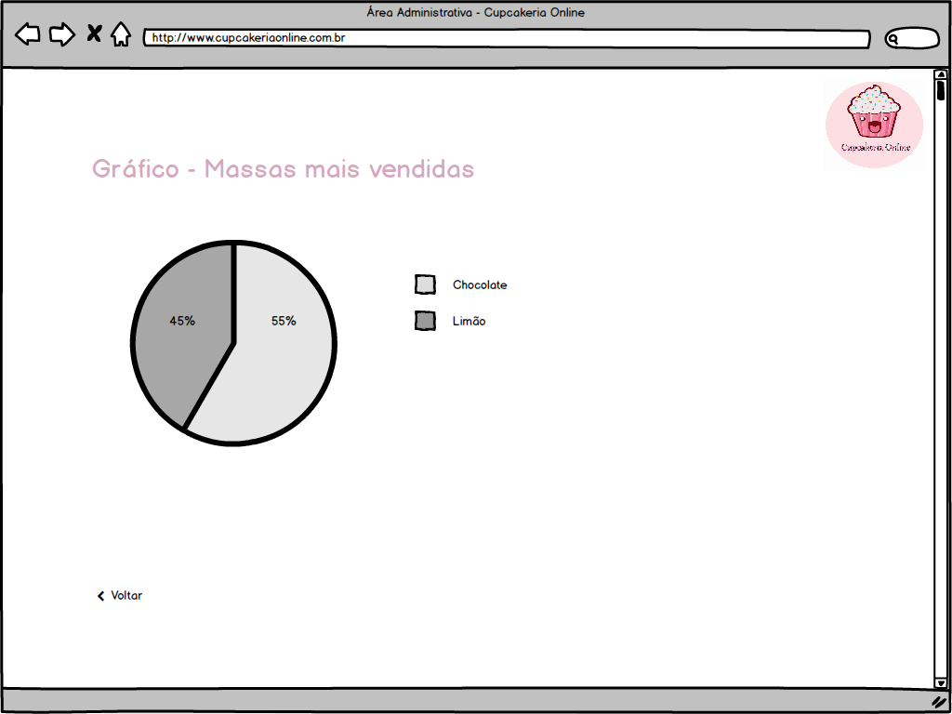

*Figura 56: Gráfico massas mais vendidas*

Tela que mostra o gráfico das decorações mais vendidas (figura 57).

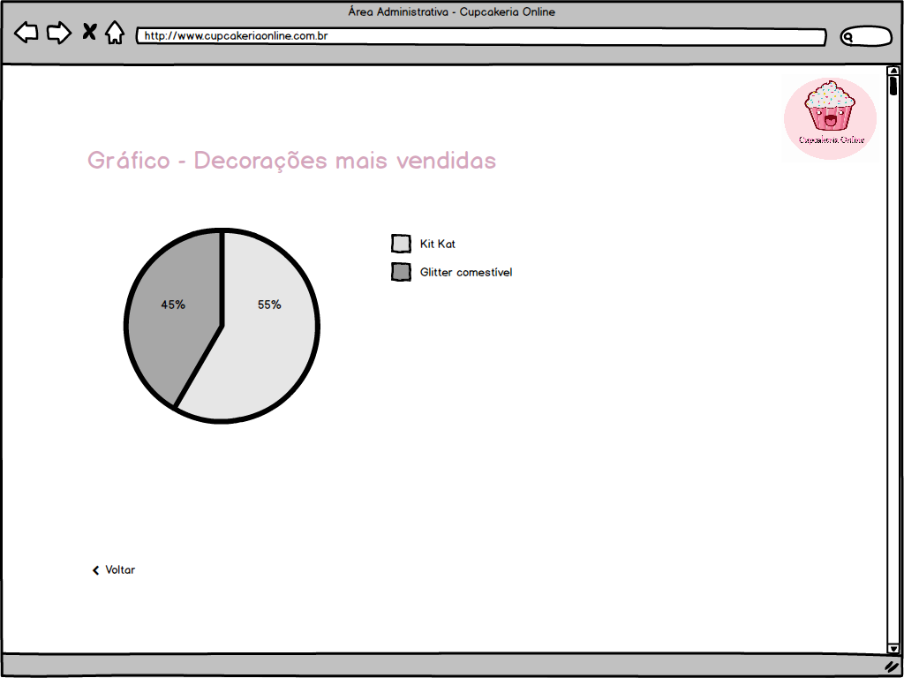

*Figura 57: Gráfico decorações mais vendidas*

Tela que mostra o gráfico dos *cupcakes* mais vendidos, será mostrado os detalhes do modelo do *cupcake* (figura 58).

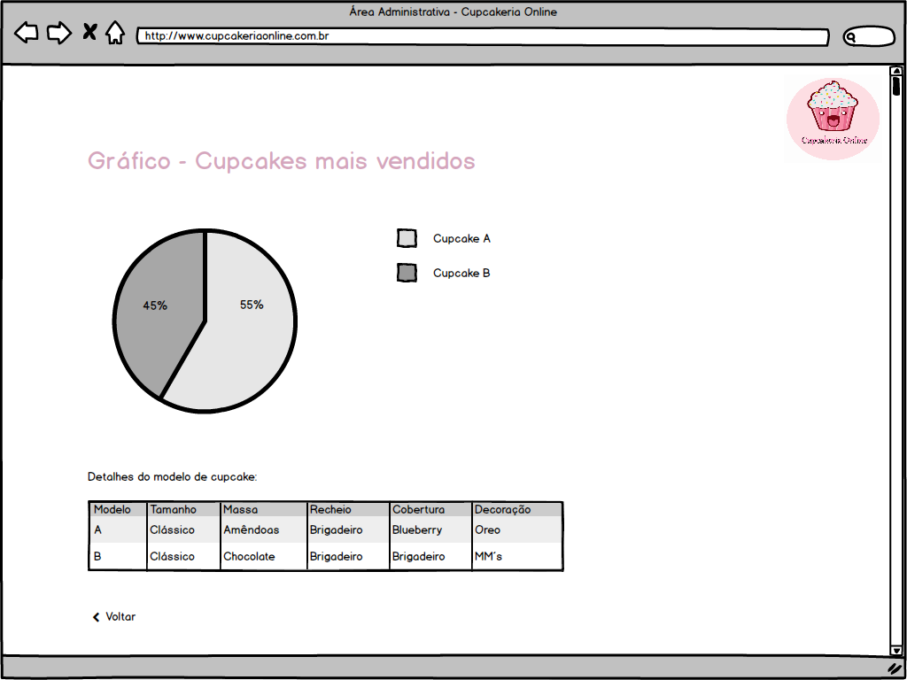

*Figura 58: Gráfico - Cupcakes mais vendidos*

Tela do gráfico das coberturas mais vendidas (figura 59).

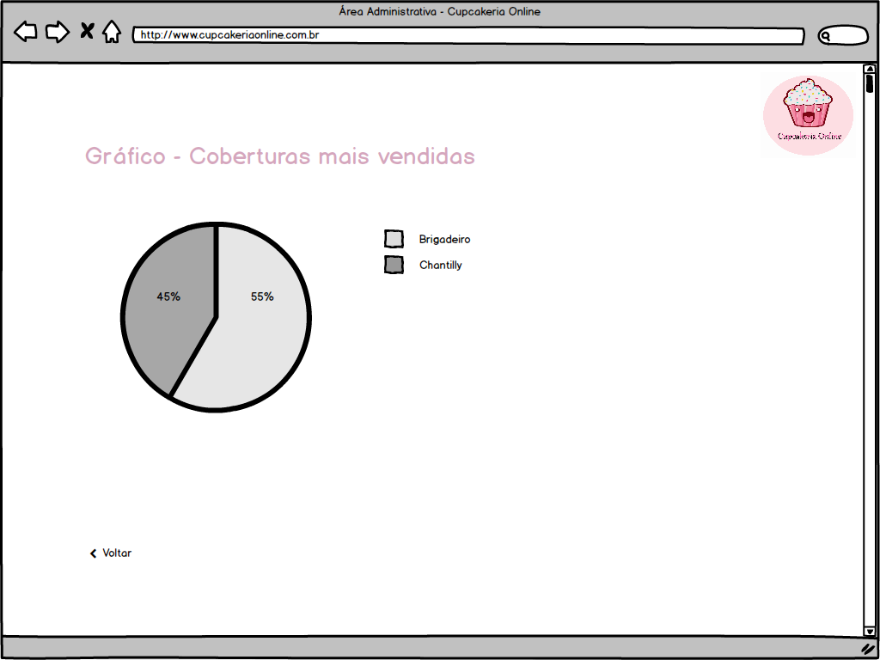

*Figura 59: Gráfico - coberturas mais vendidas*

Em relação a parte de Promoções e Cupons, a tela inicial é a de cadastro de promoções, onde é inserido o nome da promoção, a porcentagem de desconto e a validade. (Figura 60)

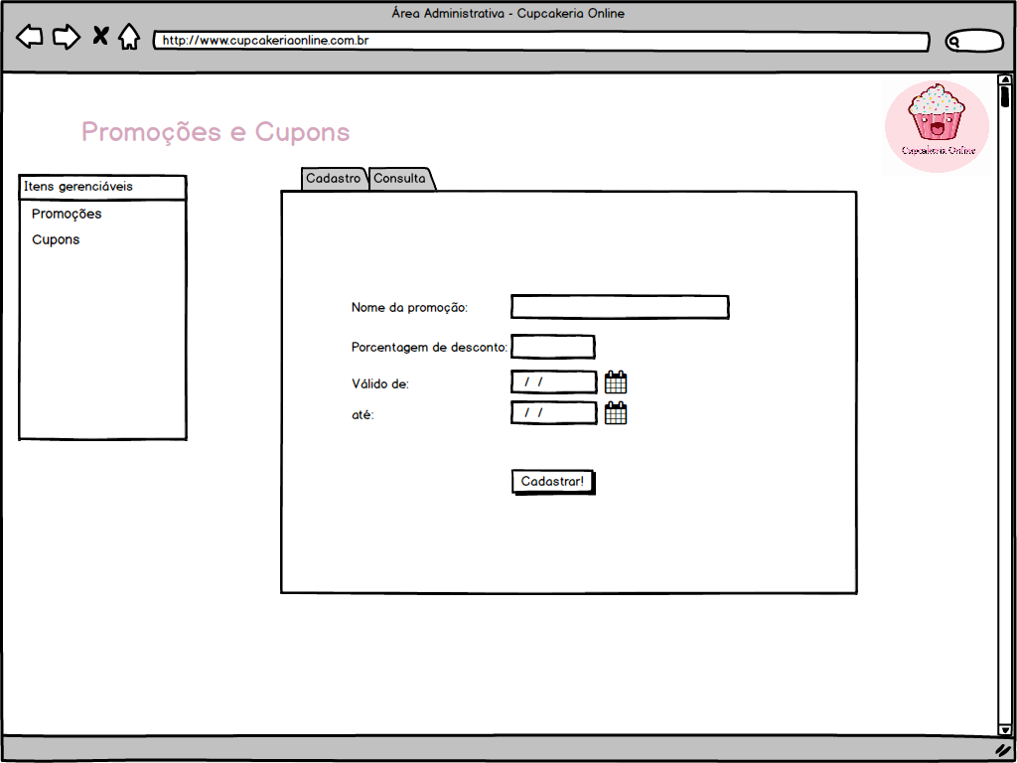

*Figura 60: Tela promoções e cupons – Cadastro de promoção*

A tela da figura 61 é a de consulta de promoções, em que o administrador conseguirá verificar quais promoções foram para o site e se existe alguma promoção vigente.

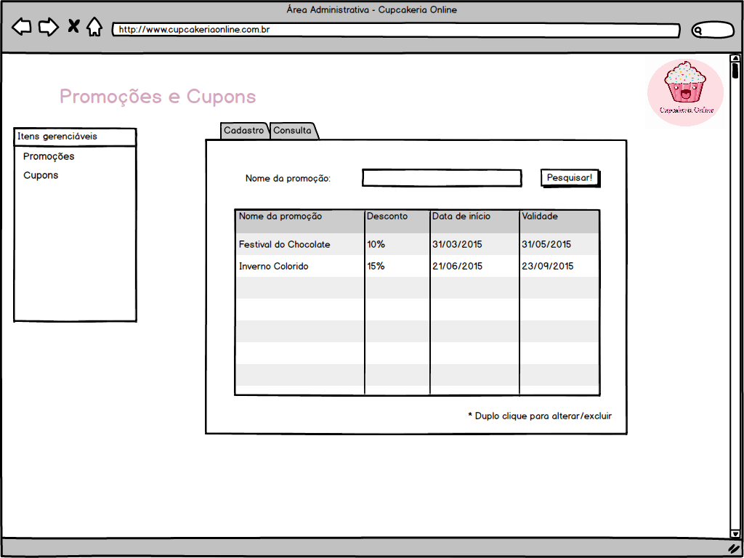

*Figura 61: Tela promoções e cupons –Consulta de promoção*

Dando dois cliques na promoção desejada haverá a opção de alterar a promoção selecionada ou excluir. (Figura 62)

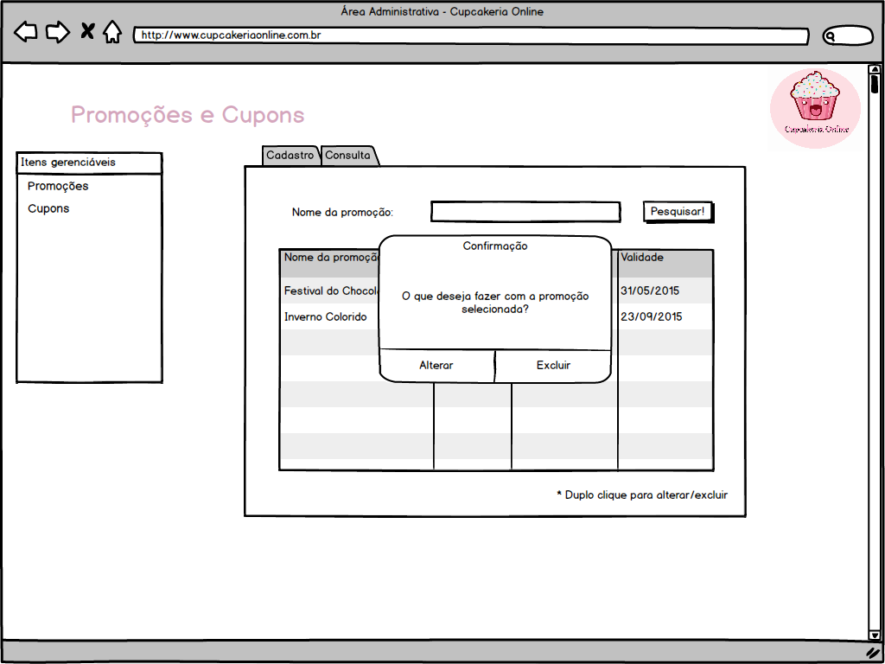

*Figura 62: Tela promoções e cupons –Mensagem ao administrador – Promoção*

A figura 63 representa a tela de alteração da promoção.

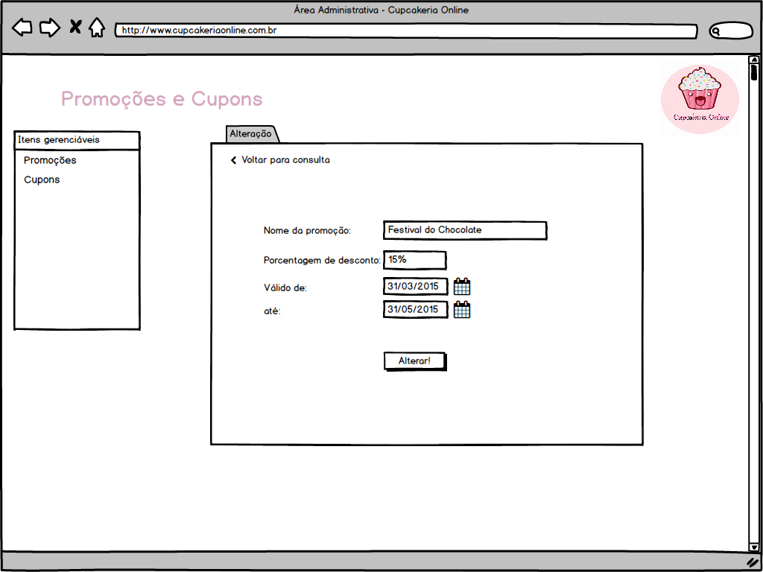

*Figura 63: Tela promoções e cupons – Alteração de promoção*

Na parte de Cupons dos Itens Gerenciáveis o administrador poderá cadastrar um novo tipo de cupom, considerando a porcentagem de desconto, a validade, e com quantas compras o cupom será liberado. (Figura 64)

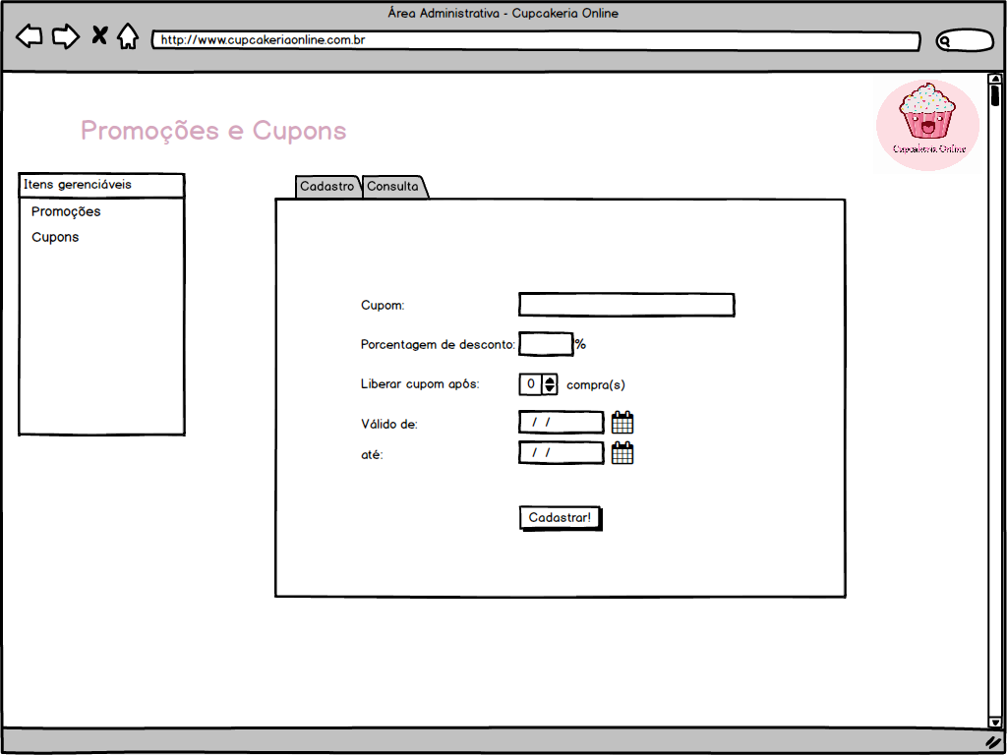

*Figura 64: Tela promoções e cupons –Cadastro de cupom*

A figura 65 representa a tela de consulta dos cupons.

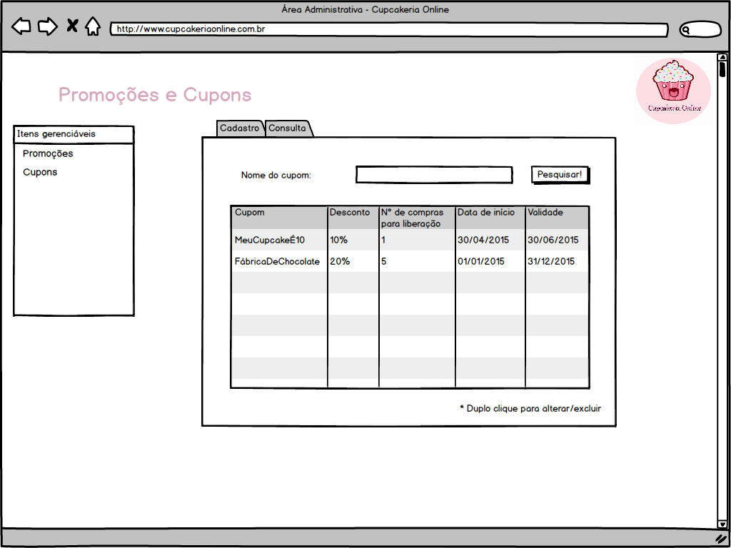

*Figura 65: Tela promoções e cupons –Consulta de cupom*

Dando dois cliques no cupom desejado haverá a opção de alterar o cupom selecionado ou excluir. (Figura 66)

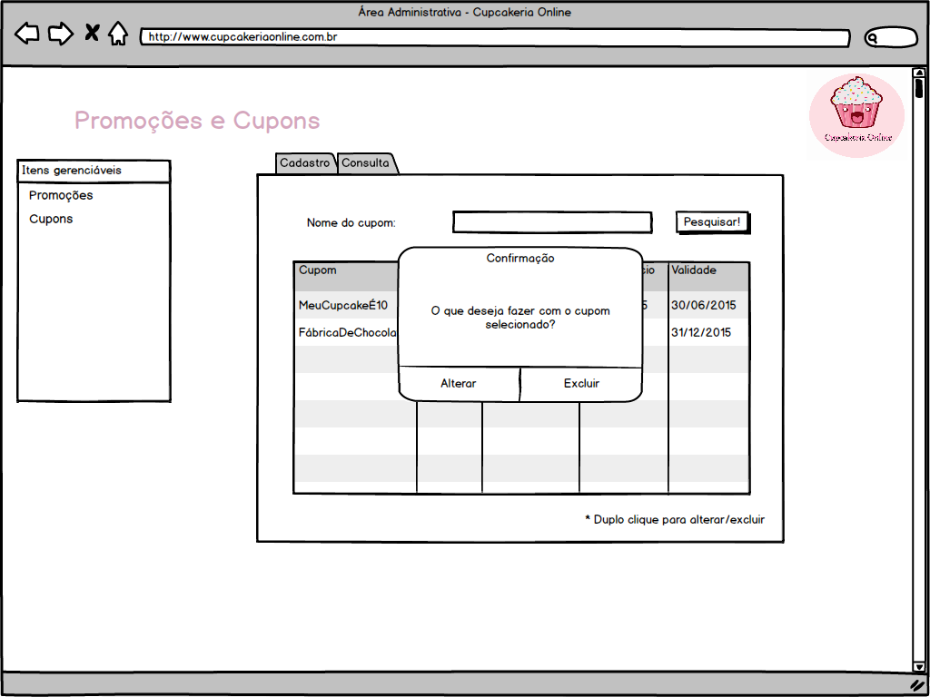

*Figura 66: Tela promoções e cupons –Mensagem ao administrador – Cupom*

A figura 67 representa a tela de alteração do cupom.

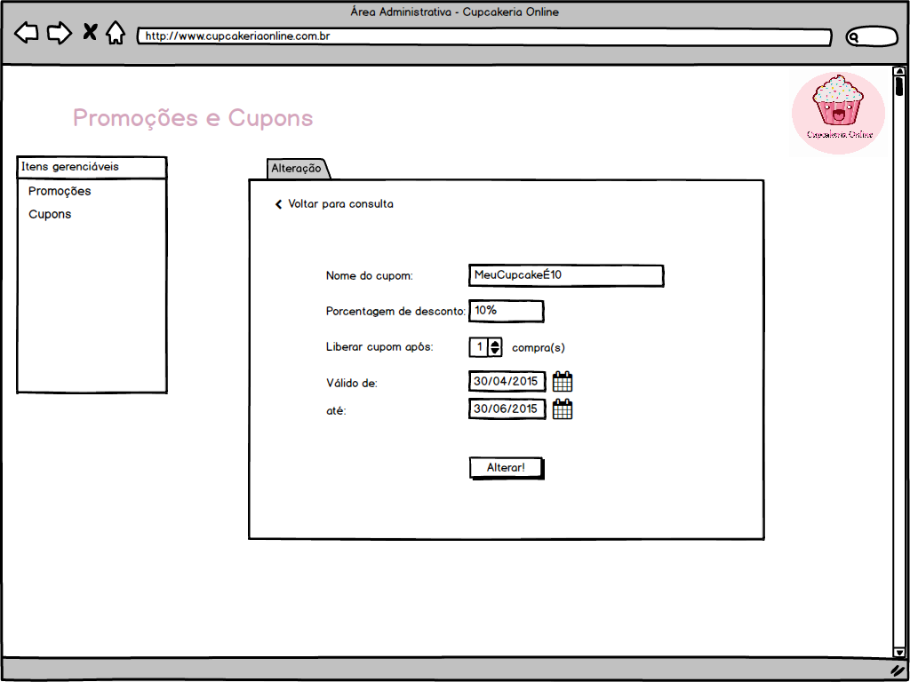

*Figura 67: Tela promoções e cupons –Alteração de cupom*

A figura 68 representa a tela em que o administrador poderá cadastrar os fornecedores dos produtos usados pela loja.

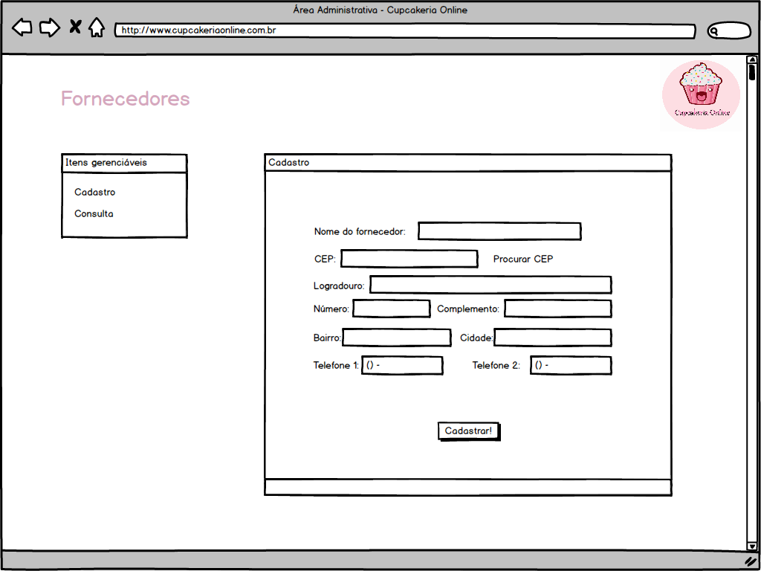

*Figura 68: Tela fornecedores–Cadastro*

A figura 69 representa a tela de consulta de fornecedores, que constará informações de nome e telefone.

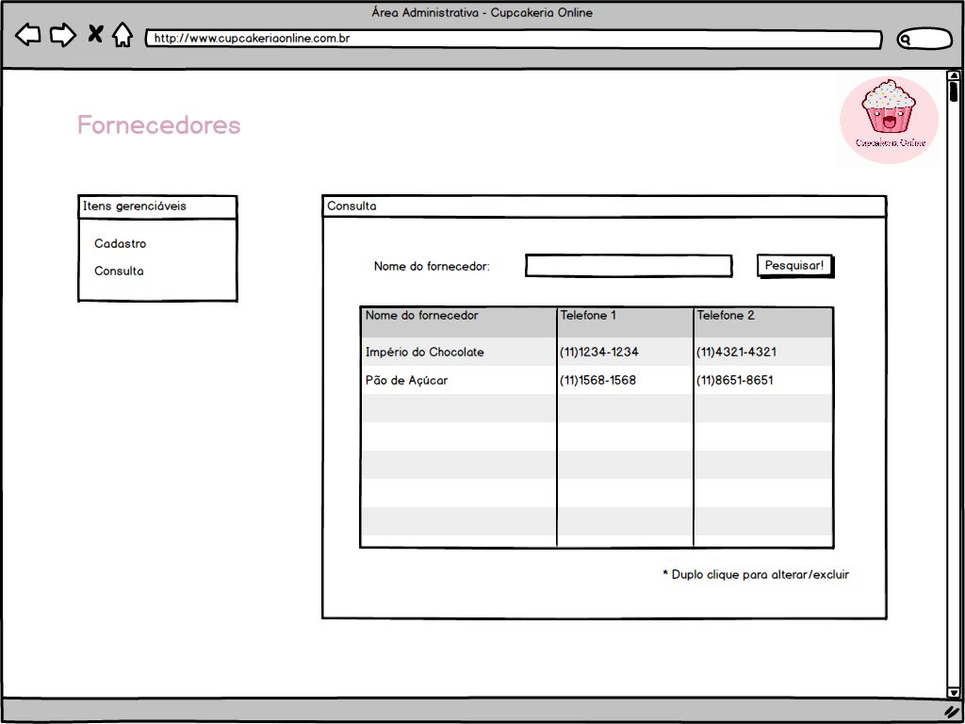

*Figura 69: Tela fornecedores–Consulta*

Dando dois cliques no fornecedor desejado haverá a opção de alterar o fornecedor selecionado ou excluir. (Figura 70)

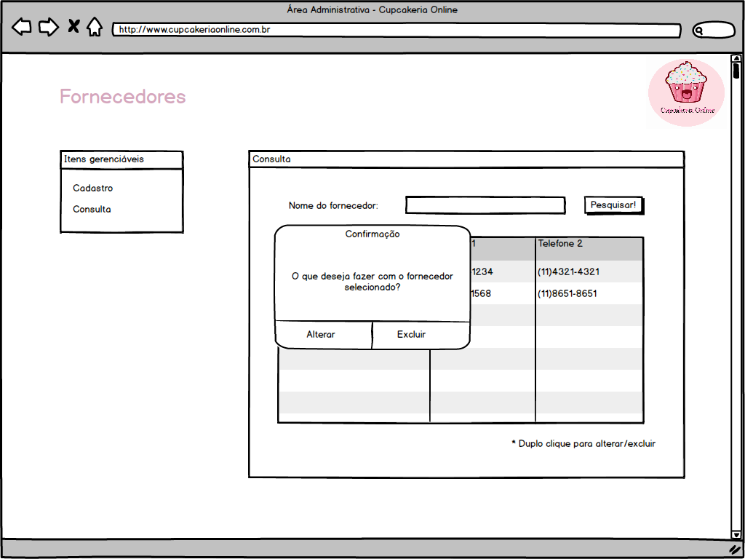

*Figura 70: Tela fornecedores - Mensagem ao administrador*

A figura 71 representa a tela de alteração do fornecedor.

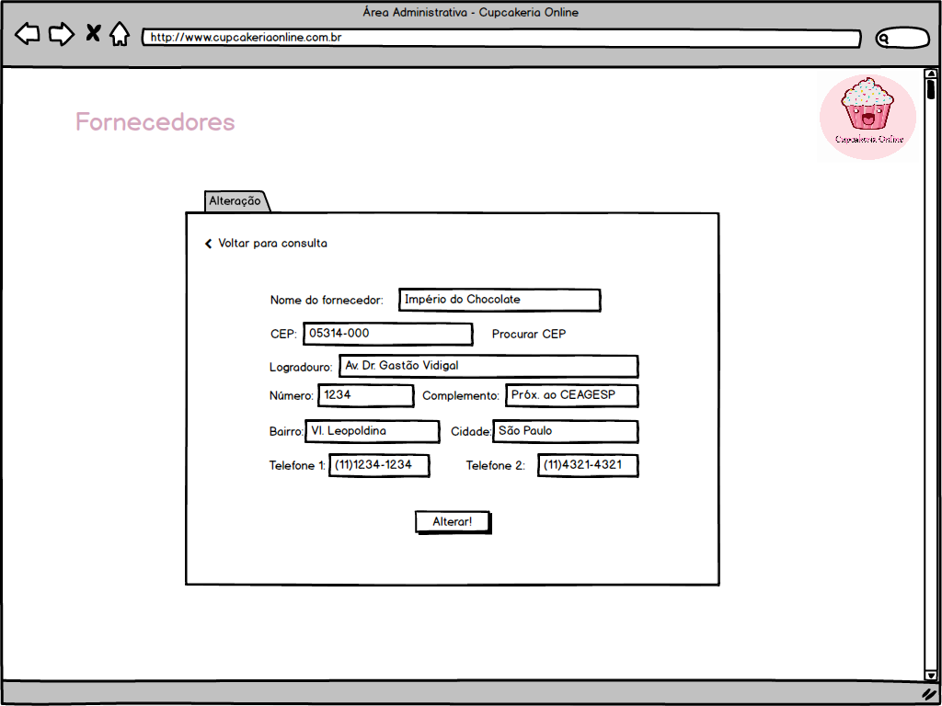

*Figura 71: Tela fornecedores–Alteração de fornecedor*

Na figura 72, que representa a tela inicial de gerenciamento de estoque, o administrador conseguirá saber os itens que estão com a quantidade mínima no estoque.

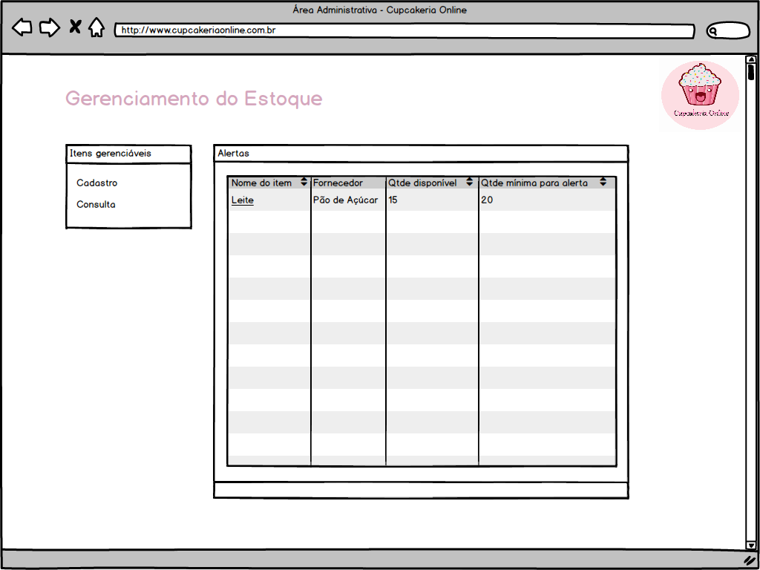

*Figura 72: Tela gerenciamento de estoque –Alertas*

A figura 73 representa a tela de gerenciamento do estoque em que o administrador cadastra os produtos, informando todos os dados necessários.

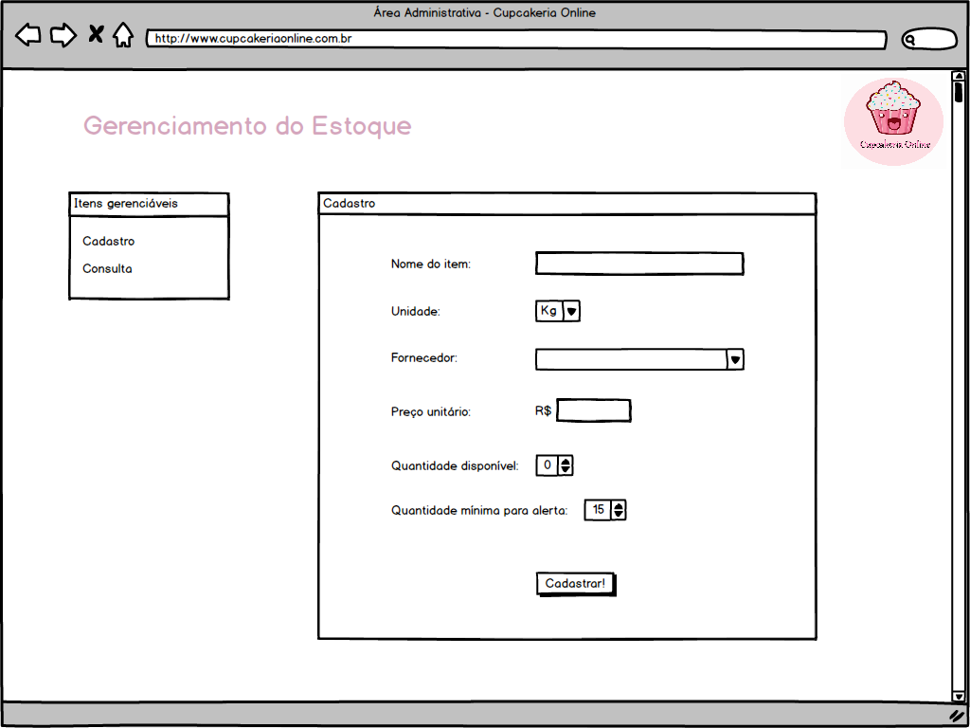

*Figura 73: Tela gerenciamento de estoque – Cadastro*

Tela para consulta de ingredientes que estão atualmente em estoque e suas respectivas quantidades. (Figura 74)

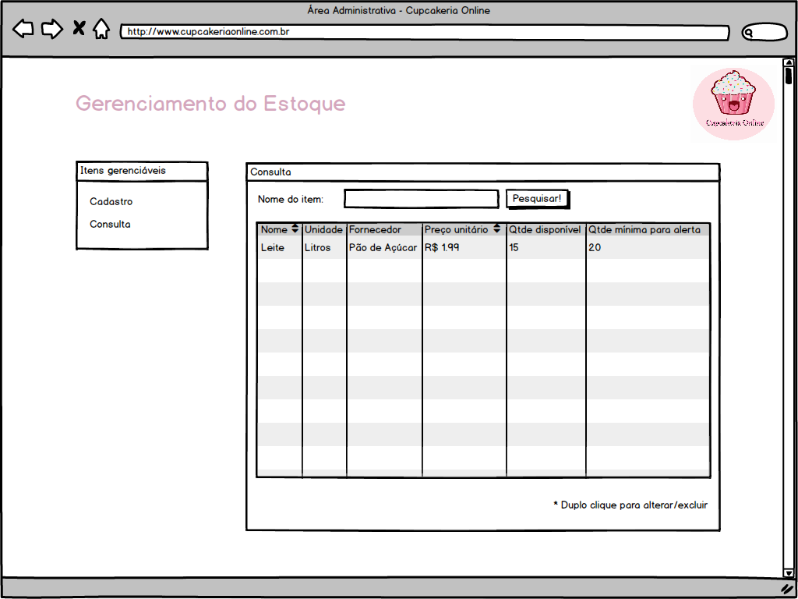

*Figura 74: Tela gerenciamento de estoque – Consulta*

Dando dois cliques no produto desejado haverá a opção de alterar o produto selecionado ou excluir. (Figura 75)

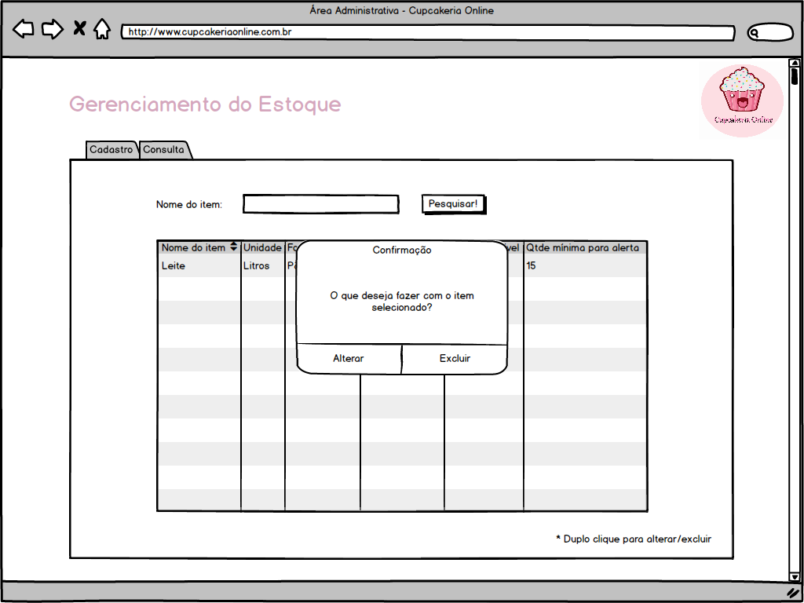

*Figura 75: Tela gerenciamento de estoque - Mensagem ao administrador*

A figura 76 representa a tela de alteração do produto.

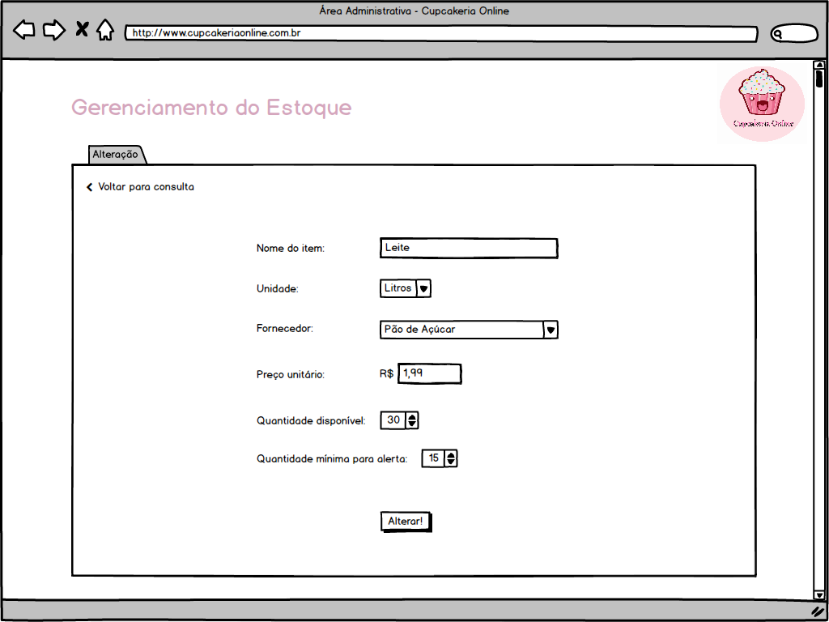

*Figura 76: Tela gerenciamento de estoque –Alteração estoque*

A figura 77 representa a tela de gerenciamento de pedidos em que o administrador pode visualizar todas as informações dos pedidos e do cliente que solicitou tal pedido.

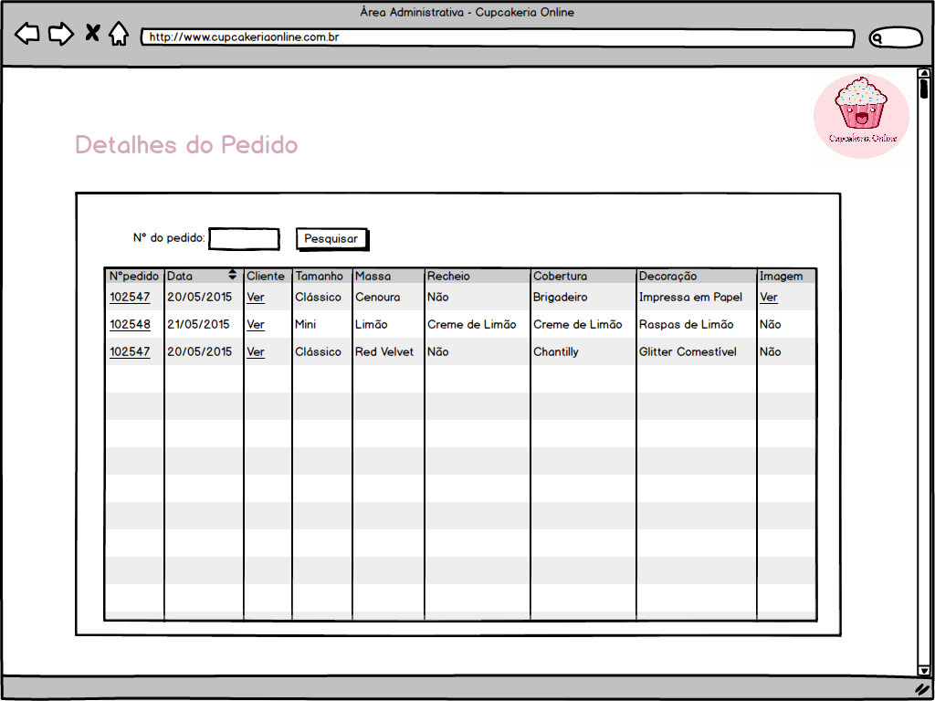

*Figura 77: Tela gerenciamento de pedidos*

Ao clicar em “Nº do pedido” (figura 77), o administrador será redirecionado a uma tela de detalhes do pedido (figura 78), em que ele poderá colocar o número de rastreamento do pedido para que o cliente consiga saber todos os status do produto.

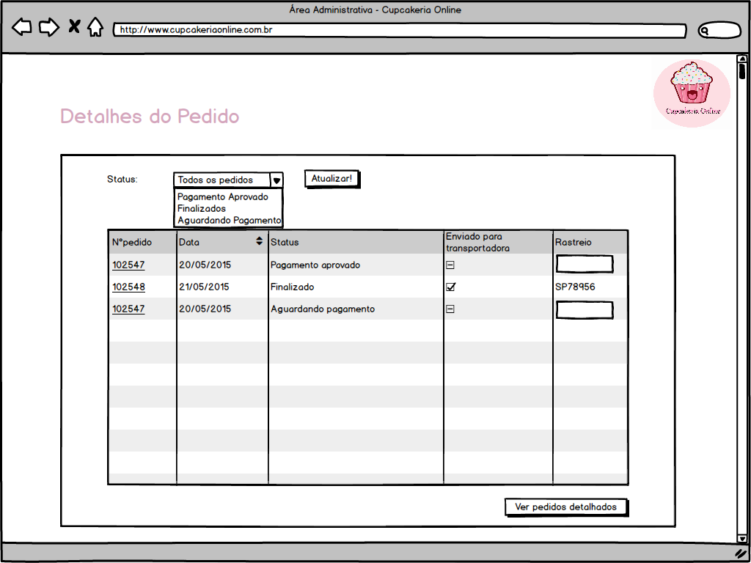

*Figura 78: Tela gerenciamento de pedidos*

Ao clicar em “Ver Clientes” (figura 77), o administrador terá todas as informações do cadastro do cliente que fez o pedido (figura 79).

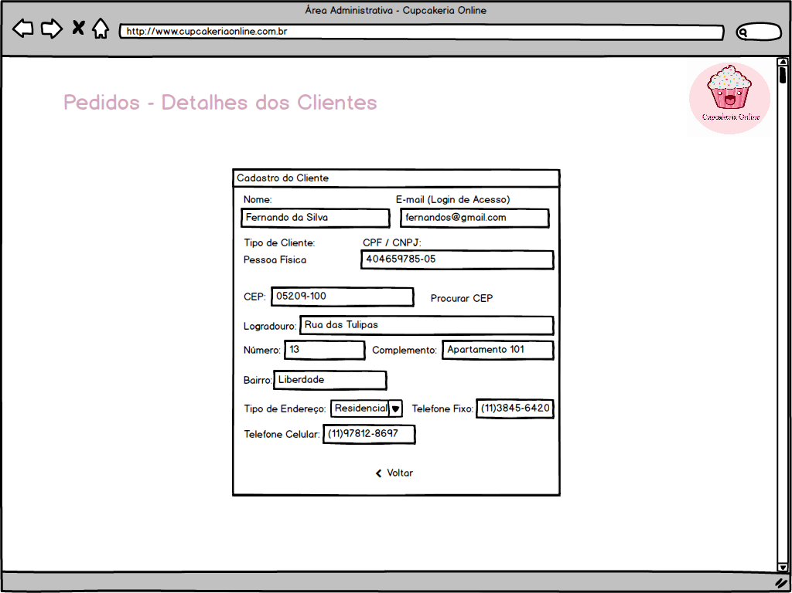

*Figura 79: Tela gerenciamento de clientes*

Ao clicar em “Gerenciamento de catálogo (figura XX) o administrador será redirecionado para uma tela em que terá a opção de cadastrar ou consultar massas, recheios, coberturas e decorações. (Figura 80, 84, 88, 92). Na área de consulta o administrador poderá alterar ou excluir o item dando duplo clique no item desejado (Figura 82, 86, 90, 94).

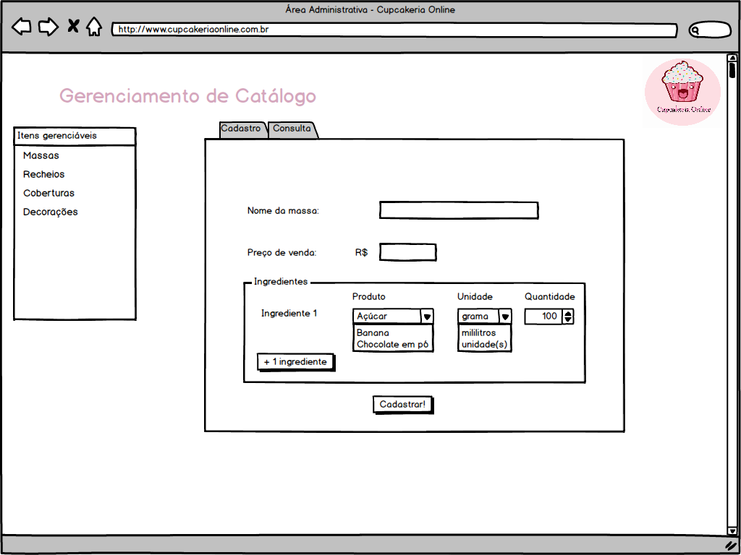

*Figura 80: Tela gerenciamento de catálogo – Cadastro de massa*

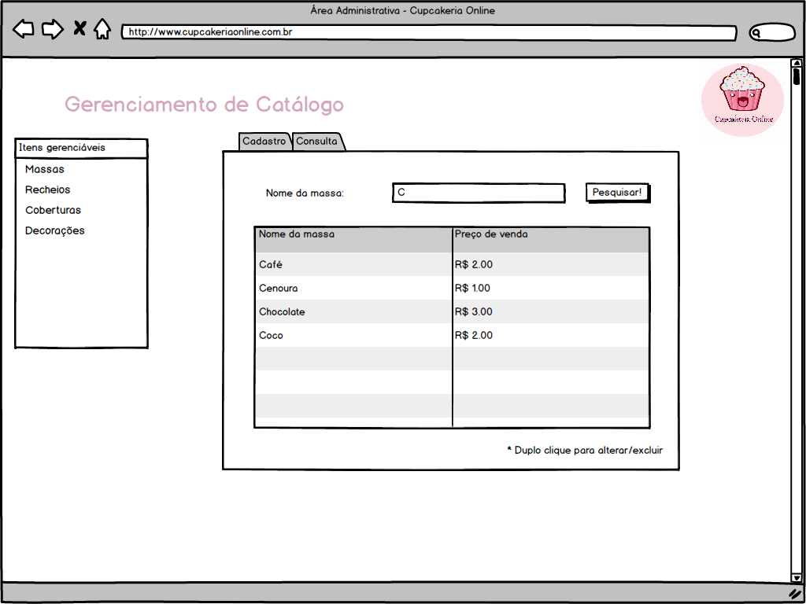

*Figura 81: Tela gerenciamento de catálogo – Consulta de massa*

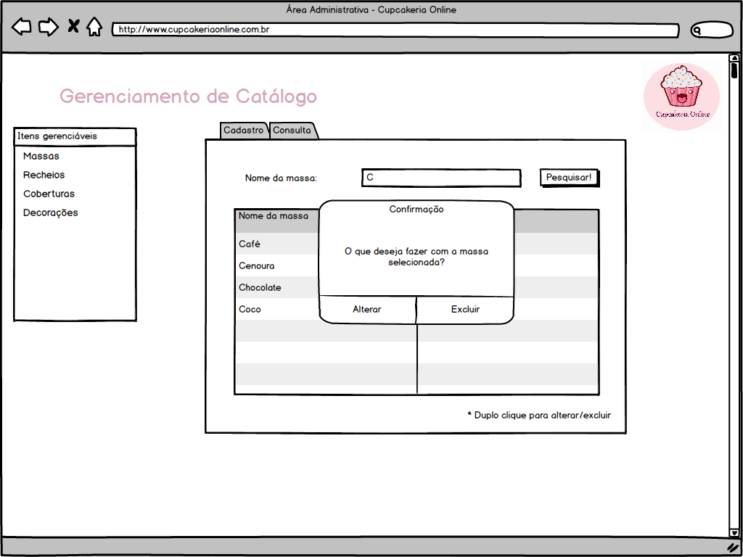

*Figura 82: Tela gerenciamento de catálogo - Mensagem ao administrador*

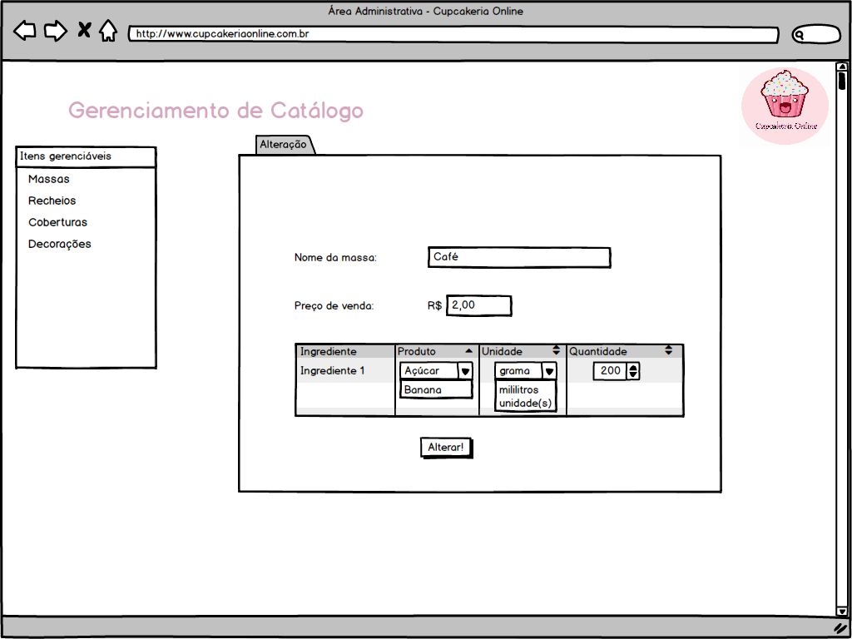

*Figura 83: Tela gerenciamento de catálogo –Alteração de massa*

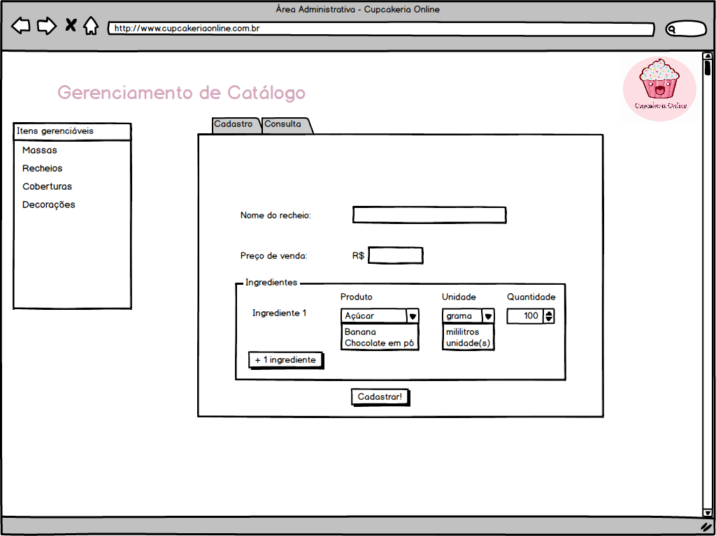

*Figura 84: Tela gerenciamento de catálogo – Cadastro de recheio*

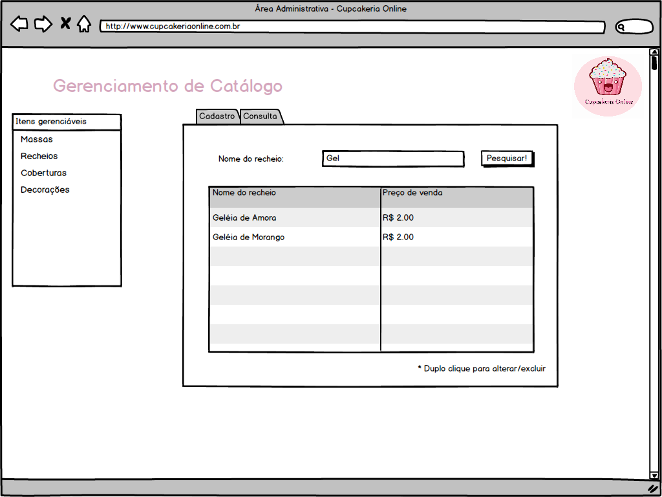

*Figura 85: Tela gerenciamento de catálogo – Consulta de recheio*

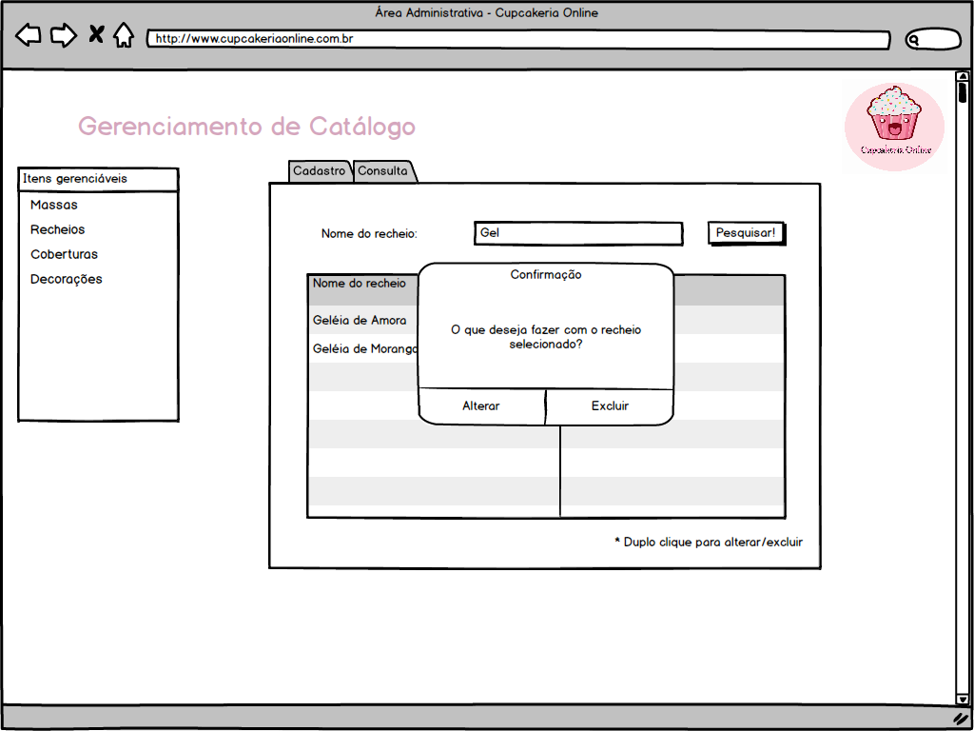

*Figura 86: Tela gerenciamento de catálogo – Mensagem ao administrador Recheio*

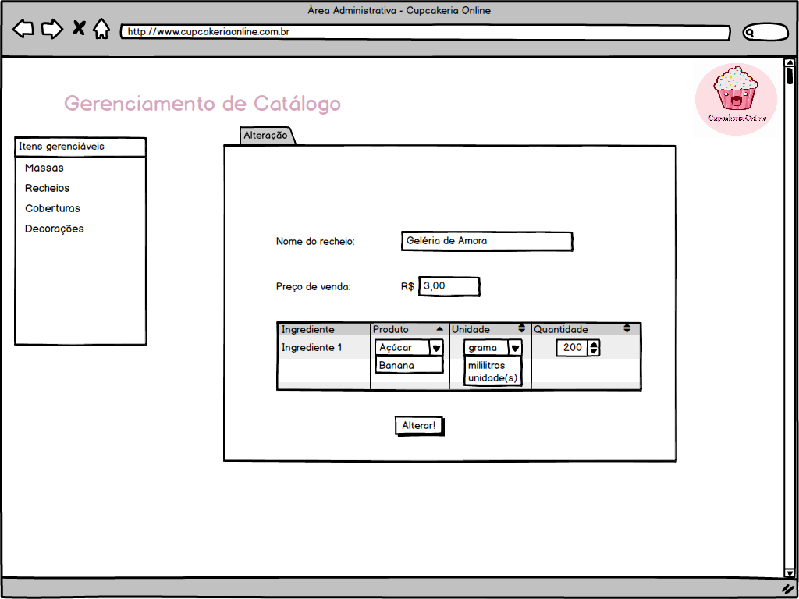

*Figura 87: Tela gerenciamento de catálogo – Alteração de recheio*

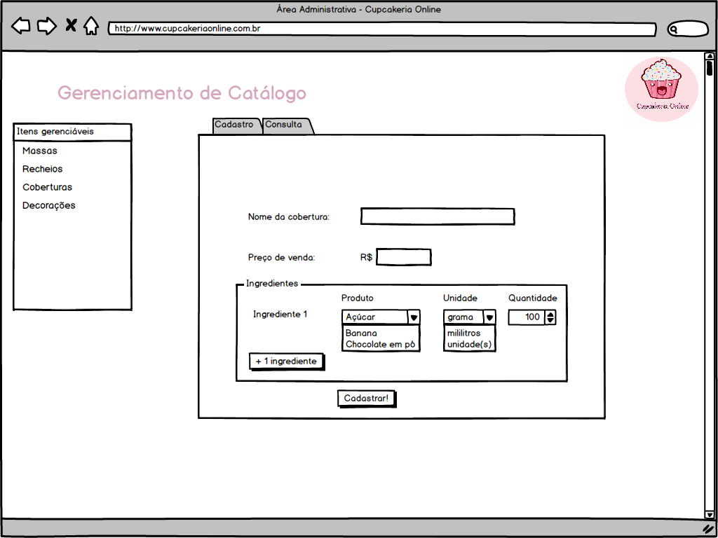

*Figura 88: Tela gerenciamento de catálogo – Cadastro de cobertura*

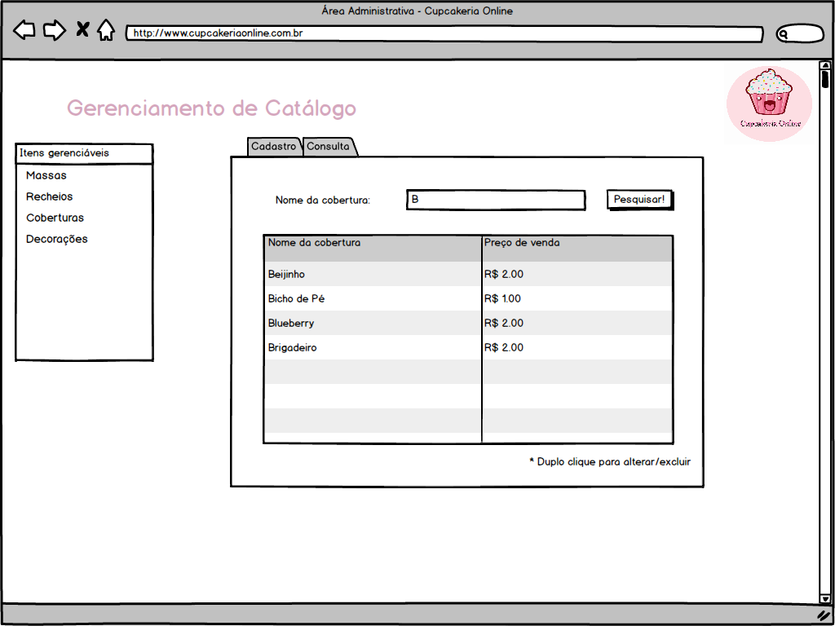

*Figura 89: Tela gerenciamento de catálogo – Consulta de cobertura*

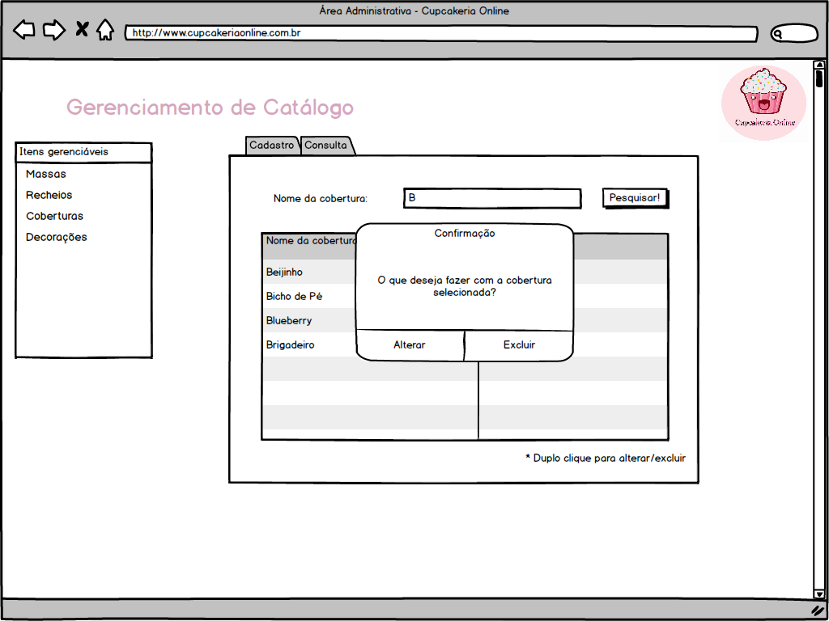

*Figura 90: Tela gerenciamento de catálogo – Mensagem ao administrador cobertura*

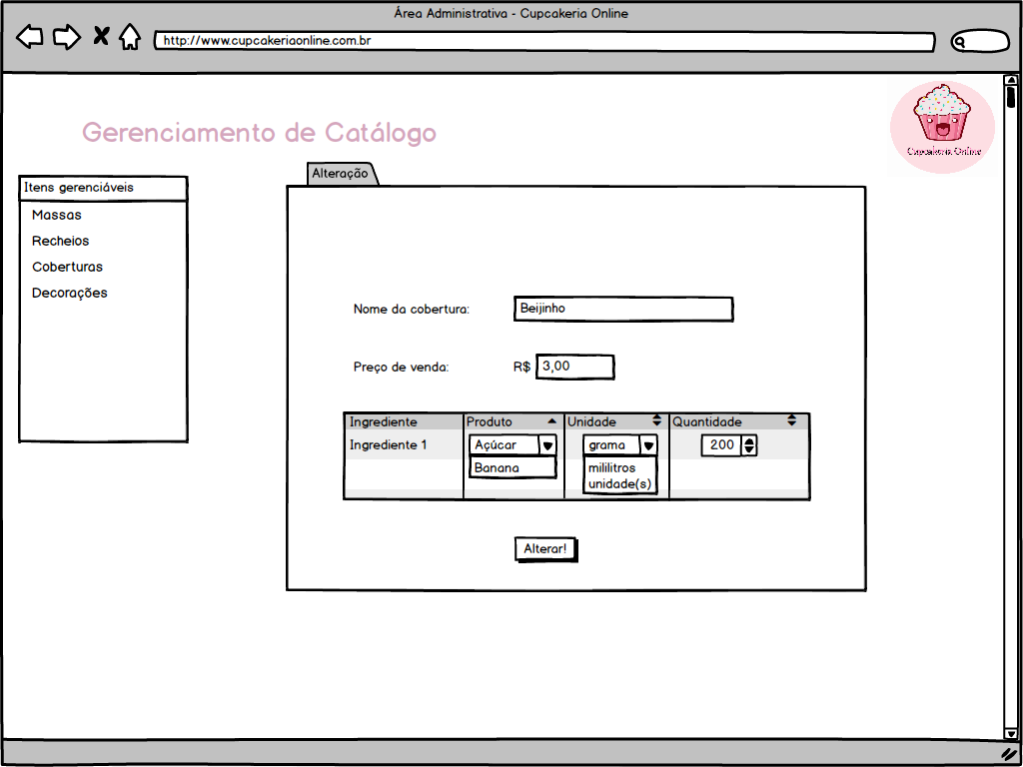

*Figura 91: Tela gerenciamento de catálogo – Alteração de cobertura*

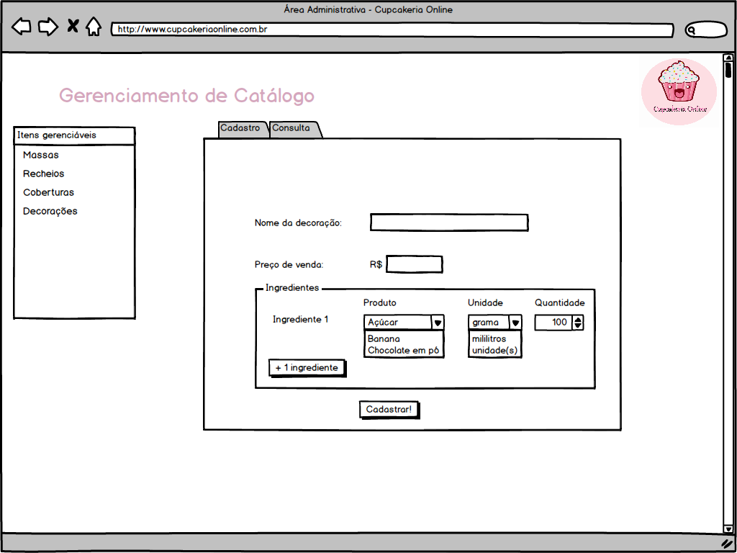

*Figura 92: Tela gerenciamento de catálogo - Cadastro de decoração*

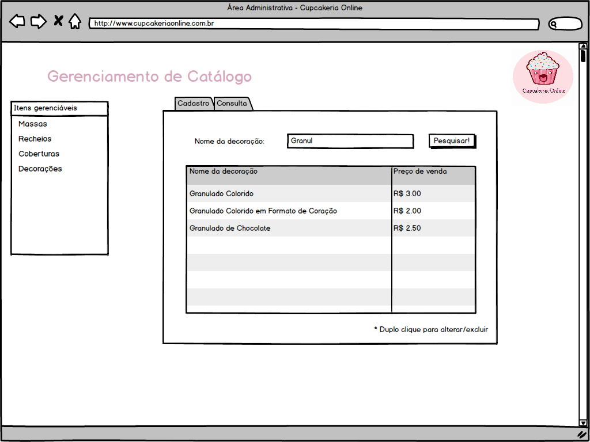

*Figura 93: Tela gerenciamento de catálogo - Consulta de decoração*

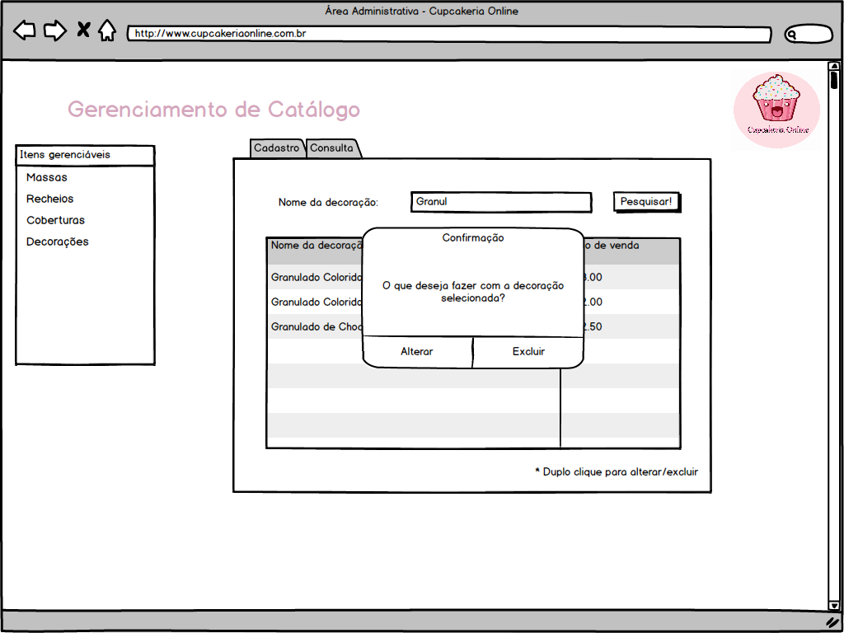

*Figura 94: Tela gerenciamento de catálogo - Mensagem ao administrador decoração*

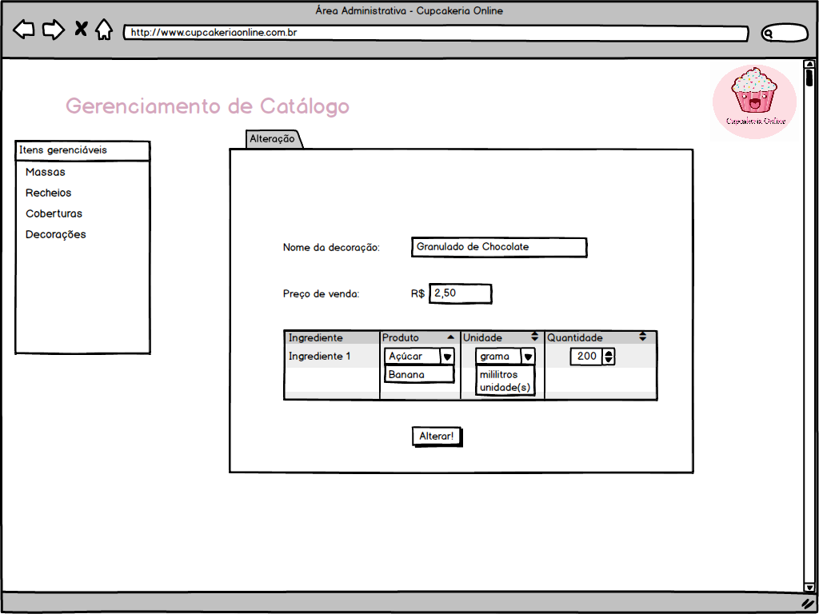

*Figura 95: Tela gerenciamento de catálogo - Alteração de decoração*